國立彰化師範大學資訊工程學系

網際網路資料庫程式設計

期末專題報告

【SKoff 與 看不見的下午茶時光】

授課教師： 李志朗 老師

作 者：

S0754017 汪楷庭

S0854020 何采玲

|  |  |  |  |  |  |  |
| --- | --- | --- | --- | --- | --- | --- |
| 民國 | 2021 | 年 | 06 | 月 | 20 | 日 |

# 目 錄

**一、前言**  4

1.1背景與動機 4

1.2系統簡介 4

1.3專題目標 4

**二、系統設計與架構**  5

2.1 網站系統架構 5

2.2 資料庫設計 5

2.3 系統功能 8

2.4 程式清單 10

**三、系統成果展示**  13

3.1 系統首頁 13

3.2 登入/註冊 與 忘記密碼 13

3.2.1 註冊 15

3.2.2 登入 17

3.2.3 忘記密碼 17

3.3 使用者授權 19

3.3.1 訪客 19

3.3.2 會員 19

3.3.3 管理者 19

3.4 留言板功能 19

3.5 子母購物車系統 22

3.5.1 側拉式子購物車 22

3.5.2 母購物車以及提交訂單 24

3.6 會員權限子系統 25

3.6.1 會員帳戶設定功能 25

3.6.2 訂單查詢/取消功能 27

3.7 留言板功能 29

3.8 問題回報功能 31

3.9 管理者權限子系統 32

3.9.1 MySQL語法版 33

3.9.2 商品資料庫管理 34

3.9.3 會員管理 35

3.9.4 訂單管理 36

3.9.5 留言板管理 36

3.10 「關於我們」宣傳頁面 38

**四、結論與心得**  38

4.1 遭遇問題與解決方式 38

4.2 個人心得 38

　4.2.1 汪楷庭 38

　4.2.2 何采玲 38

4.3 專題分工說明 39

**期末專題自我檢核表** 40

一、前言(本章可略)

本章共分為三個小節，說明為什麼以此題目當做期末專題的主題、針對此系統做簡單的介紹並說明你對此專題所設定的目標。

* 1. 背景與動機

因為不想花時間煩惱作品介紹，於是一開始就打算從某設計師網站找尋靈感，因為組員今年的母親節蛋糕就是從那一間店買的，而且覺得那間店的商品都十分的美觀、色彩鮮艷、有特色，並且設計師已經為商品附上了上千字的介紹文，再加上兩位組員前一次作業都是做食物相關的網頁，發現這點的時候時候就覺得「就是它了！」。

* 1. 系統簡介

由於蛋糕是一項比較少人會透過網購購買的商品，並且種類與分類形式上顯有區分，因此一開始的期望主要有兩點：其一是希望網站能夠在功能上盡量接近實用、並達到美觀簡潔的版面設計，在這一點上，我們認為交出了一份可以令人滿意的答卷；其二是，功能求簡，但要做要做到最好，因此我們在整個系統中的功能性雖然顯得較為單調，但已盡所能達到完善。

* 1. 專題目標

1. 在截止時間前達到能繳交的程度。
2. 即便十年後，再回顧這份作業，也能為自己感到驕傲，而不會抱懷「啊！這真是一段黑歷史」的想法。
3. 希望能在CSS上少花一點時間，畢竟我不是藝術大師，本身也沒什麼設計感，所以想避免在辛苦的地方做無用功（by 汪楷庭）
4. 對於製作一個專題，我不認為交出一份不完整的作品是好的，但是學習才是真正的目的，因此將學習到的語法熟練、熟記到能運用的程度是我的目標。( by 何采玲 )
5. 不與時間將就，即便是趕著繳交期限也要做到自己對此沒有齬齟，並在此基礎上有充分的學到應學的能力，需多事情的學習其實就只有那麼一次，即便之後還有類似的課題，或是工作，也許都不會再有能夠像現在這樣慢慢檢討、訂正的機會，因此要盡自己的所能。

## 二、系統設計與架構

本章主要說明整個網站系統的規劃及架構、資料庫設計及功能介紹..。

### 2.1 網站系統架構

圖1 網站架構圖

### 

### 2.2 資料庫設計

針對資料庫的規劃設計做說明，如資料庫有那些資料表、資料表用途說明、資料表關聯…等，並將每個資料表以表格方式呈現並做說明....

|  |
| --- |
| 資料庫名稱：group_15  使用者名稱：root 密碼：root123456 |

表1 會員資料表

|  |  |  |  |  |  |  |  |
| --- | --- | --- | --- | --- | --- | --- | --- |
| **表格名稱** | | m_info | | | | | |
| 欄位名稱 | 中文名稱 | | 資料型態 | 長度 | 可否空值 | 預設值 | 額外資訊 |
| no | 會員編號 | | int | 8 |  |  | AUTO_INCREMENT |
| name | 姓名 | | varchar | 20 |  |  |  |
| username | 會員帳號 | | varchar | 20 |  |  |  |
| password | 密碼 | | varchar | 20 |  |  |  |
| mobile | 電話號碼 | | varchar | 20 |  |  |  |
| email | 電子郵件 | | varchar | 50 |  |  |  |
| address | 地址 | | varchar | 50 |  |  |  |

資料表用途說明：紀錄會員的登入資訊（使用者名稱、密碼），以及一般網路商店的會員系

　　統中可能會用到的個人資訊。

資料表關聯：登入、註冊時會調用資料表，尋找是否已存在的會員，以及新增該會員。

而送交訂單，也會記錄該會員的「會員編號」，而有無登入，也會影響到

在系統中的訪問權限，若是SESSION中無存取登入的會員資料，有些網頁

的訪問會被拒絕。

表2 商品資料表

|  |  |  |  |  |  |  |
| --- | --- | --- | --- | --- | --- | --- |
| **表格名稱** | | product_list | | | | |
| 欄位名稱 | 中文名稱 | | 資料型態 | 長度 | 可否空值 | 預設值 |
| id | 商品編號 | | int | 8 |  |  |
| p_name | 品名 | | varchar | 20 |  |  |
| p_price | 單價 | | int | 10 |  |  |
| stock | 庫存 | | int | 10 |  |  |
| file_name | 路徑名稱 | | varchar | 50 |  |  |
| p_intro | 簡介 | | varchar | 999 |  |  |
| p_intro_long | 詳細介紹 | | varchar | 1500 |  |  |

資料表用途說明：紀錄商品的詳細資訊（商品編號、品名、單價、庫存、圖片路徑、介紹）

　　資料表關聯：影響任何與商品資訊有關的網頁，包括首頁商品卡生成(初始/搜尋)，以及

　　商品分頁對應GET值的商品、商品分頁隨機推薦、購物車、訂單價格對比　　等。

表3 訂單資料表

|  |  |  |  |  |  |  |
| --- | --- | --- | --- | --- | --- | --- |
| **表格名稱** | | p_order | | | | |
| 欄位名稱 | 中文名稱 | | 資料型態 | 長度 | 可否空值 | 預設值 |
| id | 訂單編號 | | int | 11 |  |  |
| mem_no | 會員編號 | | int | 11 |  |  |
| p_no | 商品編號 | | int | 11 |  |  |
| quan | 數量 | | int | 5 |  |  |

資料表用途說明：紀錄訂單的資訊（訂單編號、訂購對象、訂購商品、訂購數量）

資料表關聯：在調用、調整紀錄時，會與會員資料表以及商品資料表作合併搜尋，而每

個會員都能夠看到自己的訂單紀錄並提交退貨申請，該退貨資料也會從合

併的資料表提取資料並提送到用來記錄退貨的資料表。

表4 留言版資料表

|  |  |  |  |  |  |  |  |
| --- | --- | --- | --- | --- | --- | --- | --- |
| **表格名稱** | | board | | | | | |
| 欄位名稱 | 中文名稱 | | 資料型態 | 長度 | 可否空值 | 預設值 | 額外資訊 |
| id | 留言編號 | | int | 11 |  |  | AUTO_INCREMENT |
| title | 標題 | | varchar | 20 |  |  |  |
| name | 留言者身分 | | varchar | 11 |  |  |  |
| email | 留言者email | | varchar | 50 |  |  |  |
| content | 內容 | | varchar | 200 |  |  |  |
| time | 時間 | | datetime |  |  |  |  |

資料表用途說明：紀錄留言板內容（留言編號、標題、時間、內容，留言者姓名、信箱）

資料表關聯：三種權限的訪問者都可以到留言版查看留言紀錄，而管理員身分的帳戶可

以對該資料表進行更進階的操作（修改、刪除）。

表4 退貨紀錄資料表

|  |  |  |  |  |  |  |  |
| --- | --- | --- | --- | --- | --- | --- | --- |
| **表格名稱** | | rufund | | | | | |
| 欄位名稱 | 中文名稱 | | 資料型態 | 長度 | 可否空值 | 預設值 | 額外資訊 |
| p_id | 退貨商品代號 | | int | 8 |  |  |  |
| quan | 退貨數量 | | int | 8 |  |  |  |
| reason | 原因 | | varchar | 50 |  |  |  |

資料表用途說明：紀錄退貨商品、數量及該筆商品被退貨的原因。

資料表關聯：可用於製作統計，並改善商品或運貨流程。

### 2.3 系統功能

加入購物車：可以從主頁的商品卡下方加入商品（會加入該商品1個），也可以從商

品分頁中進行。

增加/減少購物車內的商品數量：

可以從側拉的購物車進行，也可以點擊上方導覽列的連結到購物車頁面執行，而不需要重新跳轉頁面，價錢與總量是透過Ajax來部分重整的，對伺服器的負擔比較少，也比較自然。有關於購物車的行為只有在登入後才能進行，否則會被導回登入頁面。

商品分頁： 首頁的商品卡可用來進入商品分頁，除了可以選擇加入購物車的數量之

外，分頁還有提供商品的庫存、詳細介紹、商品標籤可作為關鍵字搜尋

之用途，也可從下方的其他資訊卡點入其他商品的連結。

問題回報： 可填寫表單來向管理方提出尋求協助，而提交的表單會被整理並寄往管

理員的信箱。

宣傳頁面： 有用來公關的宣傳頁面「關於我們」，該頁面可作為用來寄送DM的範

本形式。

訂單查詢： 會員可透過訂單查詢頁面，對自己送出的訂單進行查閱，或者也可以選

取特定某筆訂單提出退貨，而退貨後該筆訂單會從訂單資料庫中刪除，

並同時新增一筆退貨紀錄到退貨資料表中。

帳戶設定： 會員可在帳戶設定頁面中，修改自己的資訊。

商品查詢： 在各個頁面都有提供搜尋欄位，使用者可輸入想查詢的關鍵字，並且回

到首頁瀏覽查詢結果，各商品分頁也有提供商品標籤，選取標籤後也會

有同樣的效果。

會員註冊： 每個使用者名稱只能申請一個會員帳戶，而透過Ajax檢查能帳號是否存

在，若是已經有帳戶，可透過下方連結之皆抵達登入頁面。並且需要填

妥使用者名稱、登入密碼，姓名以及Email，這些都是登入所需要的重

要資訊，因此會用JQuery做表單驗證。

密碼修改/忘記密碼功能：密碼的修改被合併到帳戶設定的功能，而使用者若是忘記

密碼，可以由當初註冊時填的email來確認是否存在該會員，並且可以

寄送密碼到該信箱。

留言版： 訪客或使用者要新增留言，可到最下面的「新增留言區」，輸入名字、

email、標題以及內容。然後「提交」。管理者的帳戶，則會額外擁有

刪除以及修改留言的功能。每條留言都會留下發送留言的時間。

系統管理者功能：可針對所有會員、商品及訂單等資料進行新增、修改、刪除及查

詢。另外還有透過SQL指令來對資料庫做更進階的操作的頁面。

檔案上傳： 管理員介面可以藉由上傳檔案，來新增/更新商品圖。

電子郵件寄送功能：

忘記密碼的解決方法，將該使用者密碼寄到該使用者信箱（由於一般不

會有不同人卻用同一信箱註冊帳號的情形，因此捨棄關於安全性的疑

慮）。提交問題會報表單，也會寄送html檔案將表單寄送到管理者信

箱。

### 

### 2.4 程式清單

|  |  |  |  |  |
| --- | --- | --- | --- | --- |
| 主要程式 | | | | |
| 序號 | 程式檔案名稱 | 程式功能說明 | 路徑 | 共用程式 |
| 01 | index.php | 網站主頁 |  | load_search_ajax.php |
| cart_side.php |
| 02 | About.php |  |  |  |
| 03 | board.php | 留言板 |  | board_ajax.php |
| 04 | cart_side.php | 首頁購物車 |  | Cart_Session |
| cart_ajax.php |
| 05 | cart.php | 購物車頁面 |  | Cart_Session.php |
| 06 | login.php | 登入頁面 |  | check_account_ajax.php |
| check_mail_ajax.php |
| 07 | Link_sql.php | 連結資料庫 |  |  |
| 08 | logout.php | 登出頁面 |  |  |
| 09 | member.php | 會員帳戶設定 |  |  |
| 10 | order_manage.php | 管理者訂單管理 |  |  |
| 11 | order_search.php | 會員訂單管理 |  |  |
| 12 | Reg3.php | 註冊帳戶頁面 |  | check_mail_ajax.php |
| 13 | Report.php | 問題回報表單 |  | rep.php |
| check_mail_ajax.php |

|  |  |  |  |  |
| --- | --- | --- | --- | --- |
| 商品相關頁面 | | | | |
| 序號 | 程式檔案名稱 | 程式功能說明 | 路徑 | 共用程式 |
| 01 | Product1-12.php | 商品頁面(共有12頁) |  | Product_template.php |
| cart_ajax.php |
| 02 | t2.php | 側拉式選單 |  |  |

|  |  |  |  |  |
| --- | --- | --- | --- | --- |
| 資料庫相關頁面 | | | | |
| 序號 | 程式檔案名稱 | 程式功能說明 | 路徑 | 共用程式 |
| 01 | db.php | 資料庫管理（使用MySQL語法） |  | form1.php |
| form2.php |
| form3.php |
| 02 | modify_member.php | 會員資料檢視與修改（傻瓜版） |  |  |
| 03 | modify_prodcut.php | 商品資料檢視與修改  （傻瓜版） |  |  |
| 04 | modify_order.php | 訂單資料檢視與修改  （傻瓜版） |  |  |

## 

## 

## 

## 

## 

## 三、系統成果展示

### 

### 3.1 系統首頁

進入主頁前，會先進入一段loading，以避免頁面載入不完整而有顯示落差。



載入完整後完成後，會進入首頁(第一張為登入前、第二張為登入會員後)。

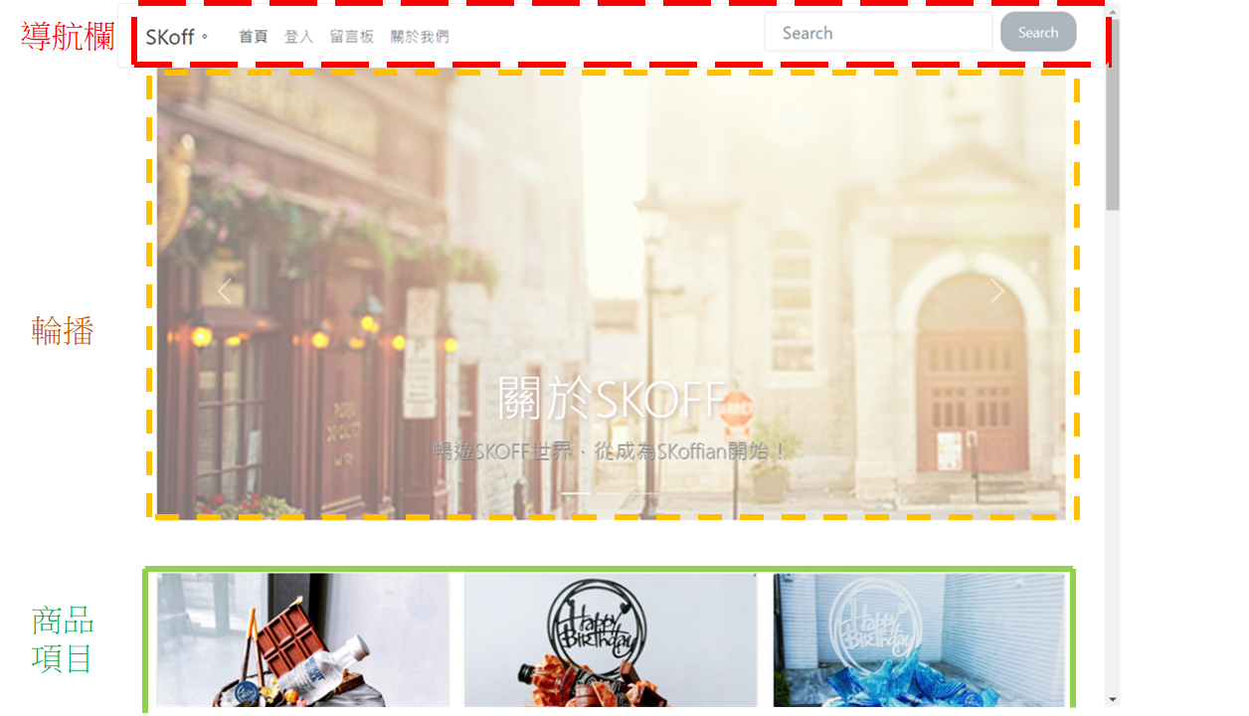

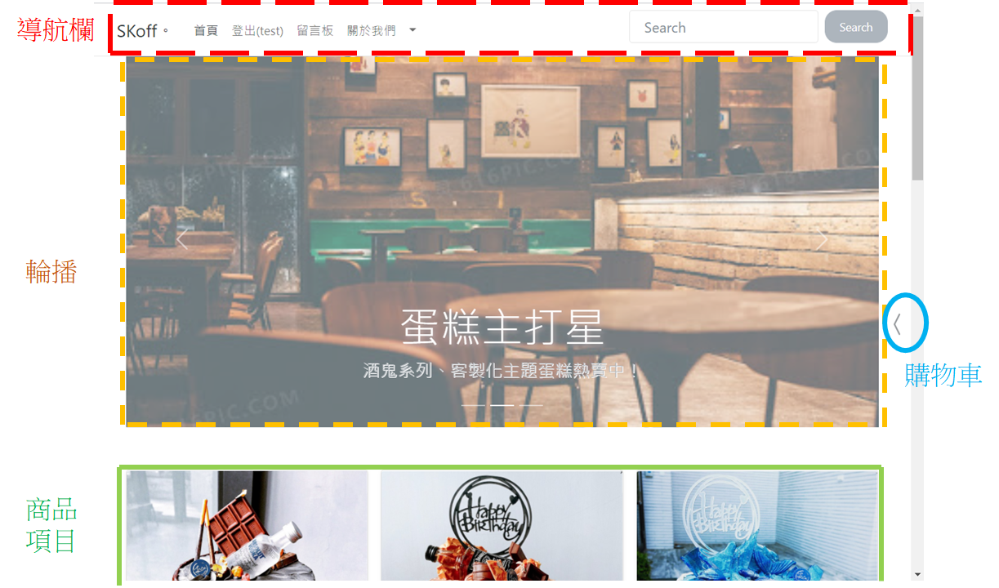

首頁導航欄主要功能為給予用戶捷徑前往其他頁面，點擊logo可以回到頂部。而搜尋欄的功能，在輸入關鍵字後點選「search」或按下鍵盤按下「enter」，會立即在下方改變商品項目，使其與關鍵字相符。



輪播每三秒會輪替廣告，每一張皆會導到不同的頁面(如：關於SKOFF點擊後會進入關於我們)，並且當滑鼠位於廣告上方時，會停止更換廣告。

商品項目是由商品卡組成，用戶可以點擊並進入商品分頁(詳細功能於其他項目說明)

### 3.2 登入/註冊 與 忘記密碼

尚未登入之訪客，可在任何頁面的導航欄找到前往「登入」的按鈕。



#### 3.2.1 註冊

進入登入頁面後，尚未註冊的用戶，可以點選登入按鈕下方的「註冊」的按鈕，進入

註冊頁面。

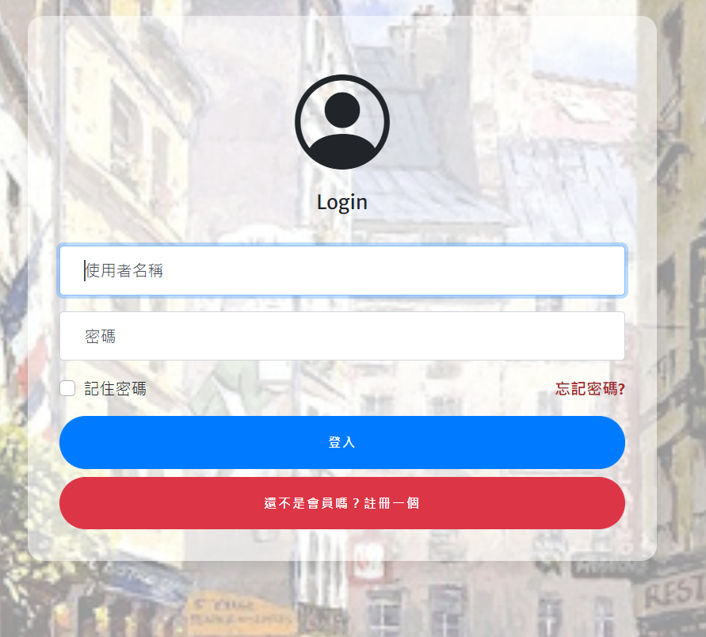

進入註冊頁面後，填寫完姓名、Username(帳號)、E-mail，密碼及密碼確認後，點

擊「註冊」。

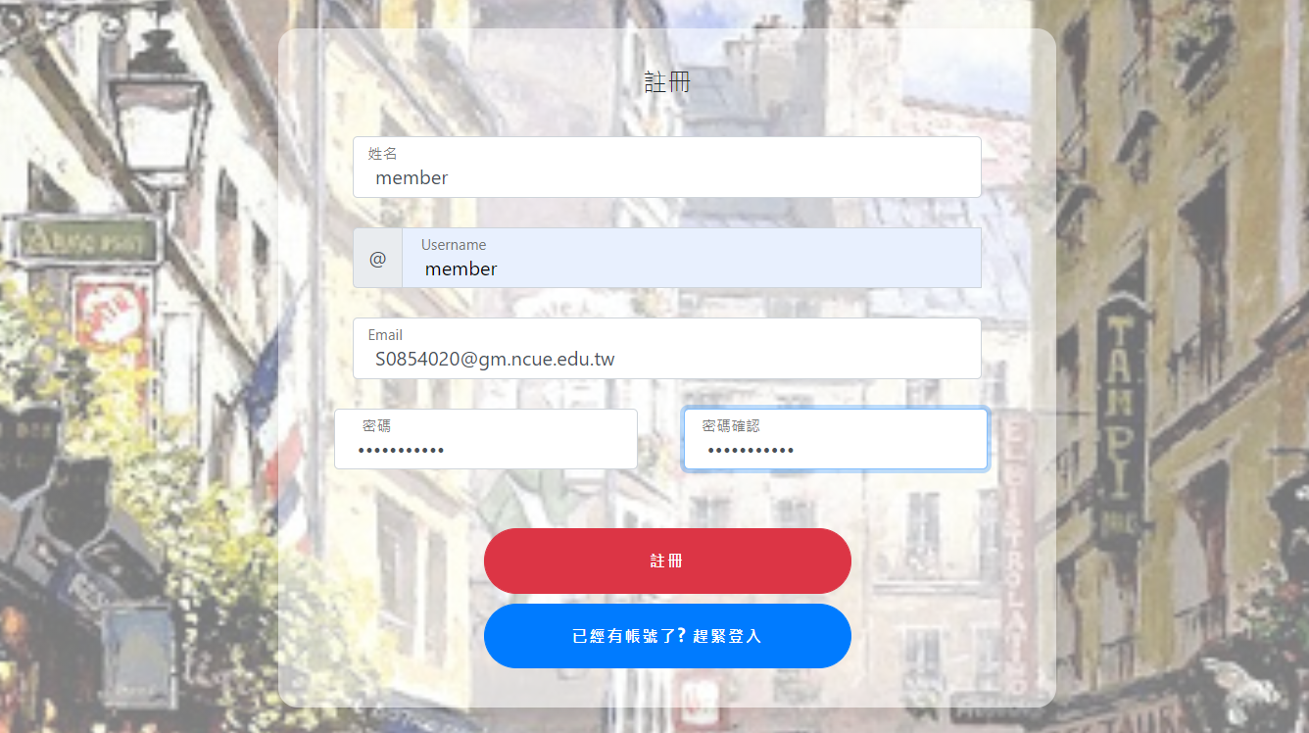

在此有進行表單驗證，以及檢查帳號是否被註冊過！

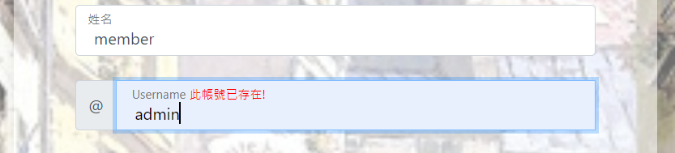

點擊「註冊」後，顯示「資料新增成功」，即可完成註冊，並會重新導入登入頁面。

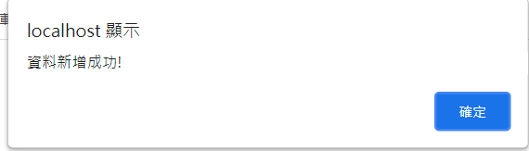

#### 3.2.2 登入

進入登入頁面後，輸入已註冊的帳號密碼按下「登入」 。

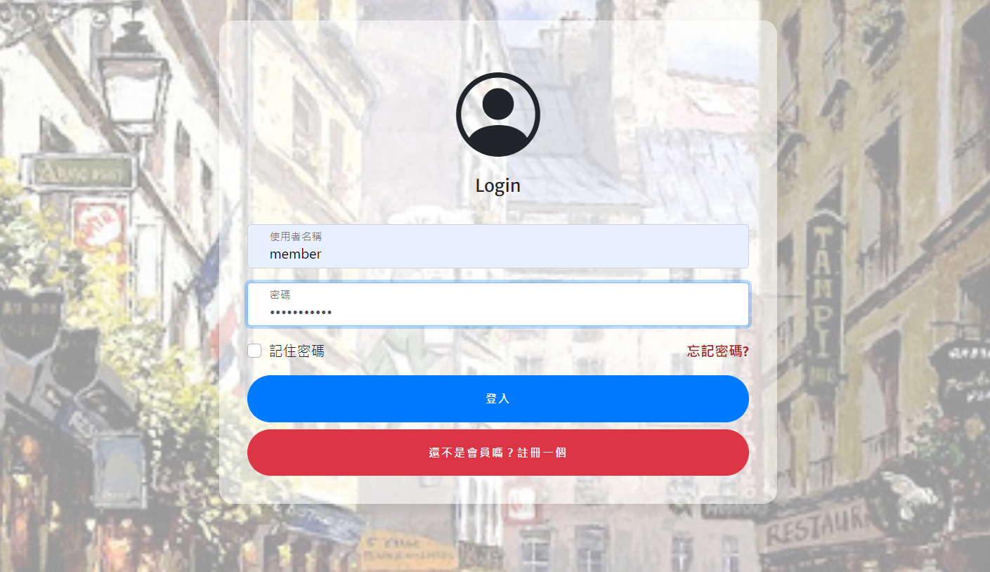

顯示「登入成功」，就後會進入首頁。

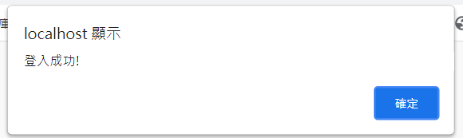

若帳號/密碼輸入錯誤，系統會顯示「使用者名稱或密碼輸入錯誤」並清空欄位。

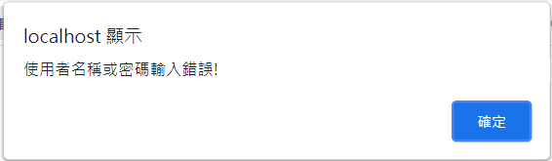

#### 3.2.3 忘記密碼

點擊登入頁面的「忘記密碼」

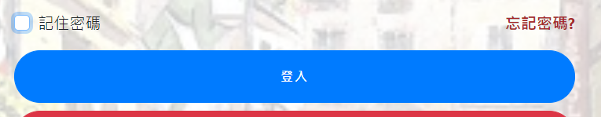

會顯示身分認證視窗，用戶可以輸入當初註冊時所填寫的信箱，並點擊「送出」。

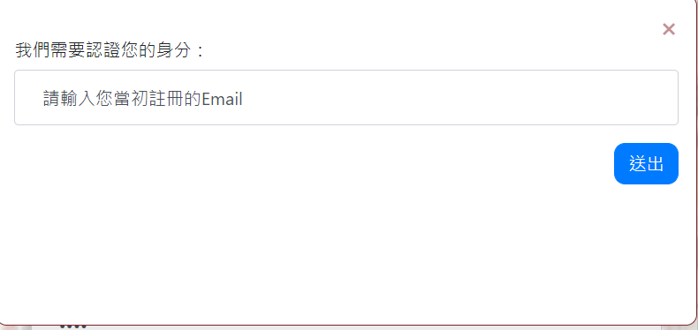

系統將會尋找與註冊信箱相符的帳號，要求用戶選擇，並點「確認」。

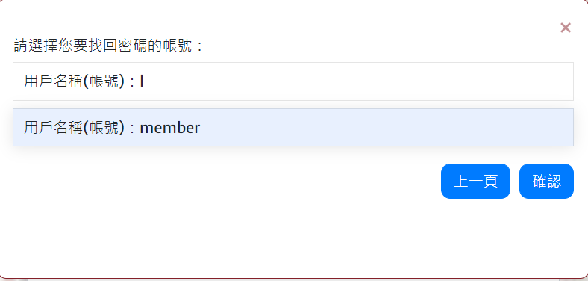

選擇帳號後，點擊「送出」，系統會送出找回密碼信件至信箱，「顯示密碼已送到您

的信箱」，點擊「X」即可關閉視窗。

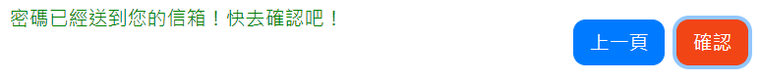

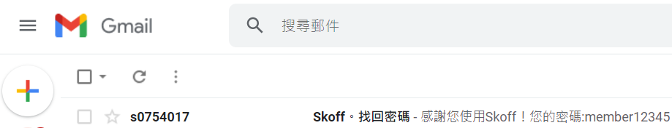

若沒有找到相符的信箱會顯示「沒有找到相符的帳號」，用戶可選擇上一頁重新輸入信箱。

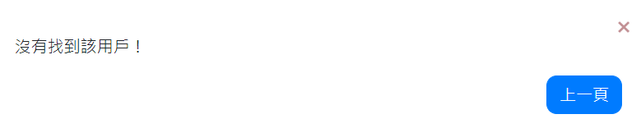

### 3.3 使用者授權

對於使用者我們分成三種權限等級，訪客、會員、管理者。

#### 3.3.1 訪客

對於普通訪客，為其提供首頁、關於我們、商品介紹訪問、商品搜尋、留言板、登入

/註冊等權限，當訪客利用網址連結到其他未達權限之網頁，會被提醒要登入更高權限的帳號，並導入登入頁面。

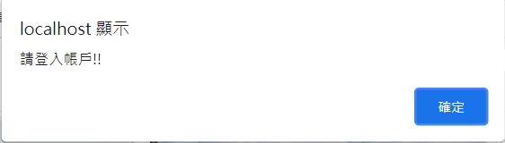

#### 3.3.2 會員

對於會員，為其提供訪客有的所有權限，再加上購物車、訂單查詢、帳戶設定等功能

，當會員利用網址連結到其他未達權限之網頁，會被提醒要登入更高權限的帳號，並

導入登入頁面。

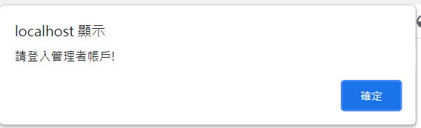

#### 3.3.3 管理者

擁有會員、訪客所有權限，再加上留言板修改/增刪、資訊管理(SQL、商品、

訂單、會員)、可以藉由網址連到任何有權限限制的網頁。

### 3.4 商品分頁

點選首頁的商品卡，可以進入商品分頁。

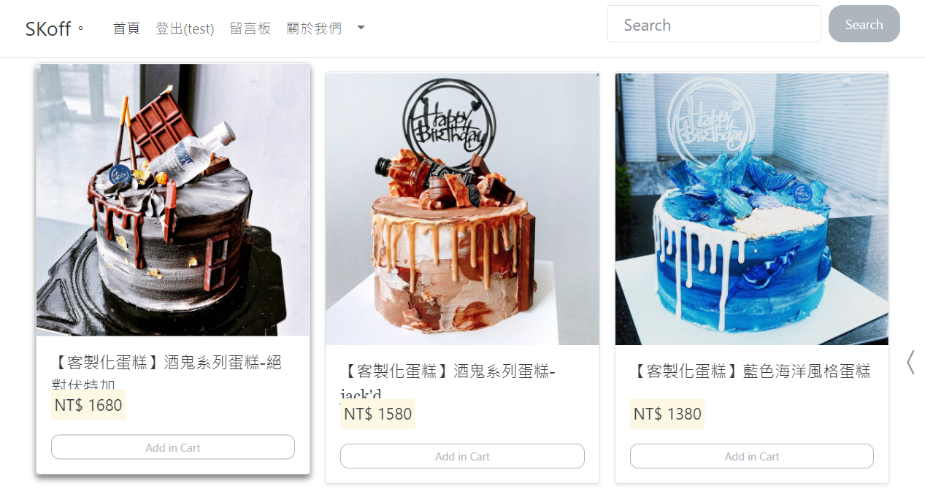

進入商品分頁後，可以觀看商品的詳細內容，包括：商品名稱、價格、介紹、標籤及運送資訊等等。並可選擇商品數量加入至購物車（購物車功能於下一個標題詳細說明）。

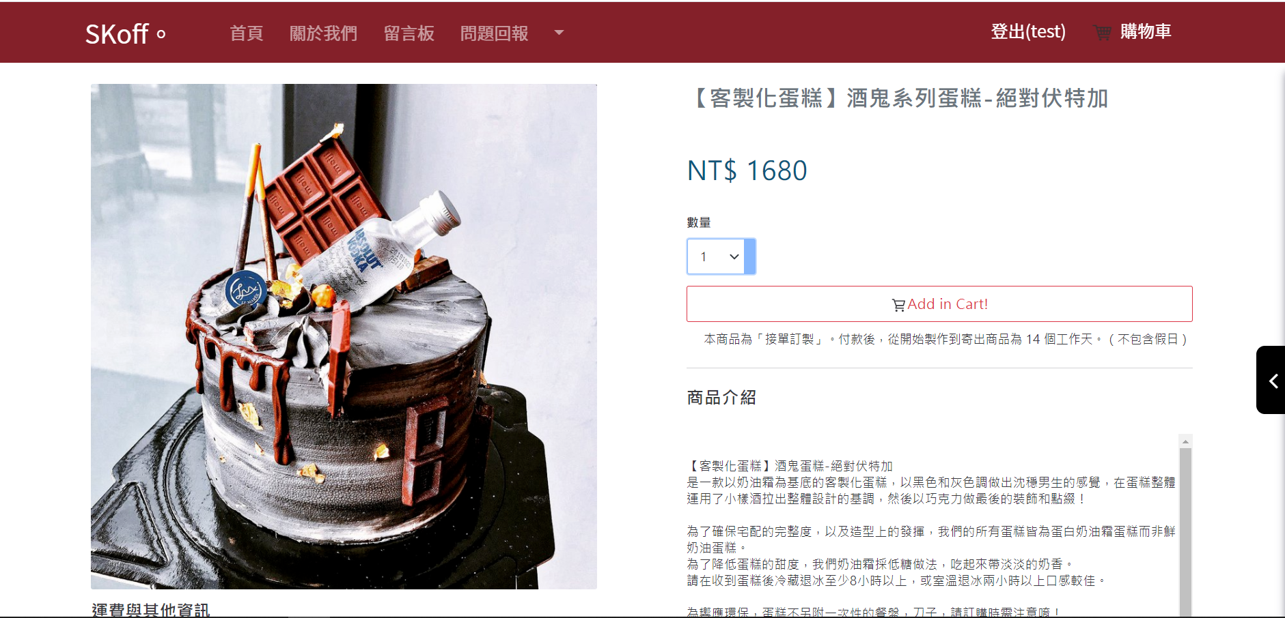

位於商品標籤欄位，會顯示與商品相關的關鍵字標籤，點擊標籤後會導入首頁，並篩選與標籤相符合的商品呈現給用戶。

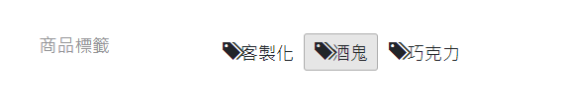

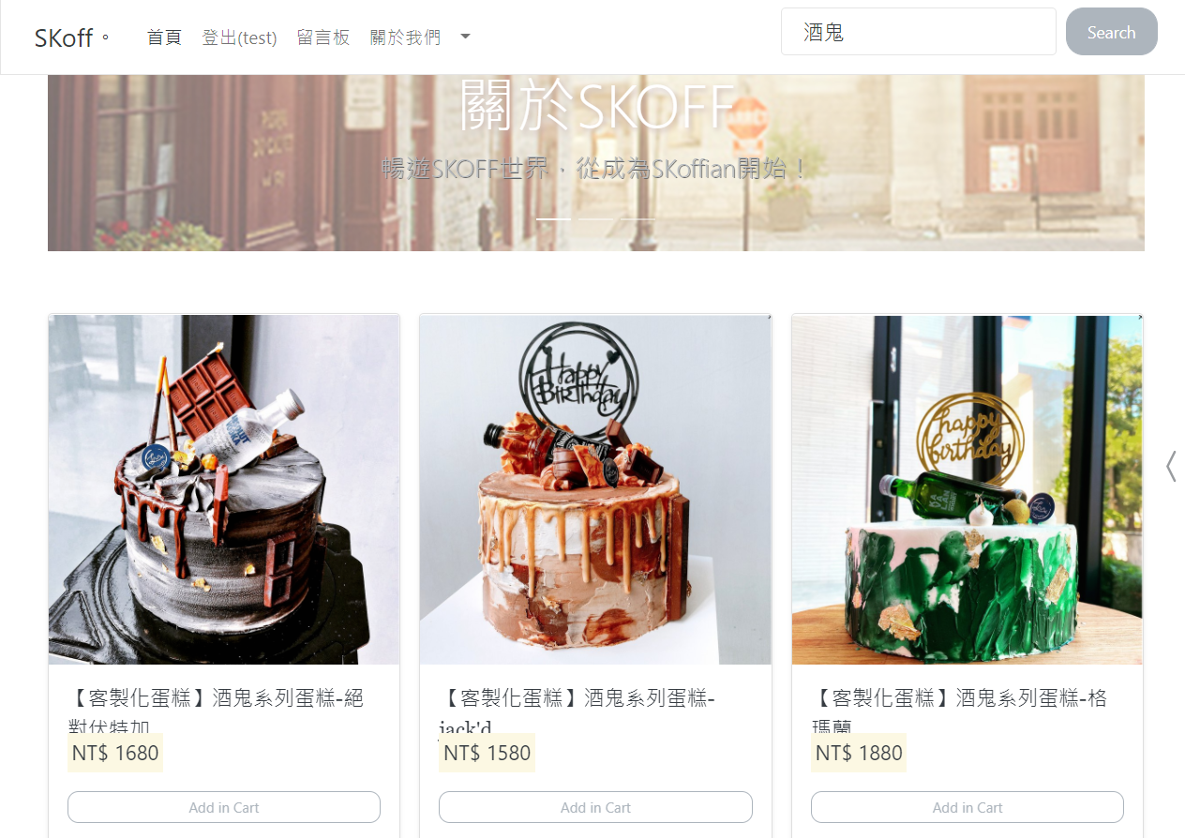

位於商品分頁最下方會隨機顯示其他三項推薦的商品，點選後即跟首頁的商品卡功能相同，可以進入該商品的分頁。

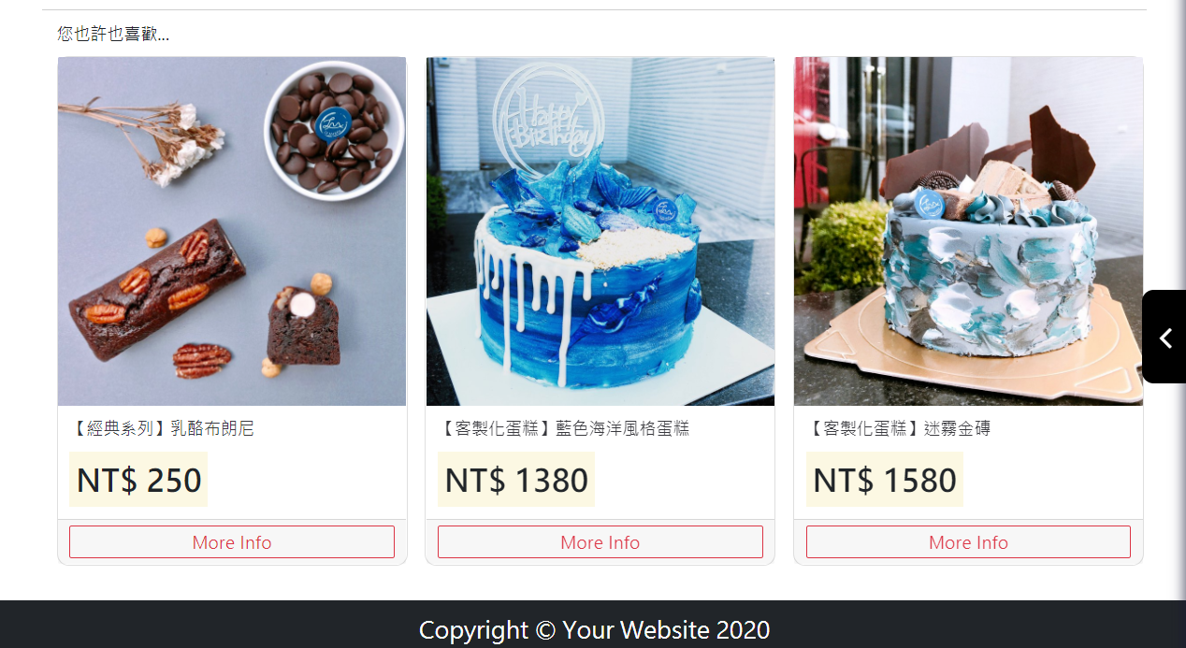

### 3.5 子母購物車系統

#### 3.5.1 側拉式子購物車

主頁右方小計、總數量及總價，在會員登入後才能使用該購物車功能。

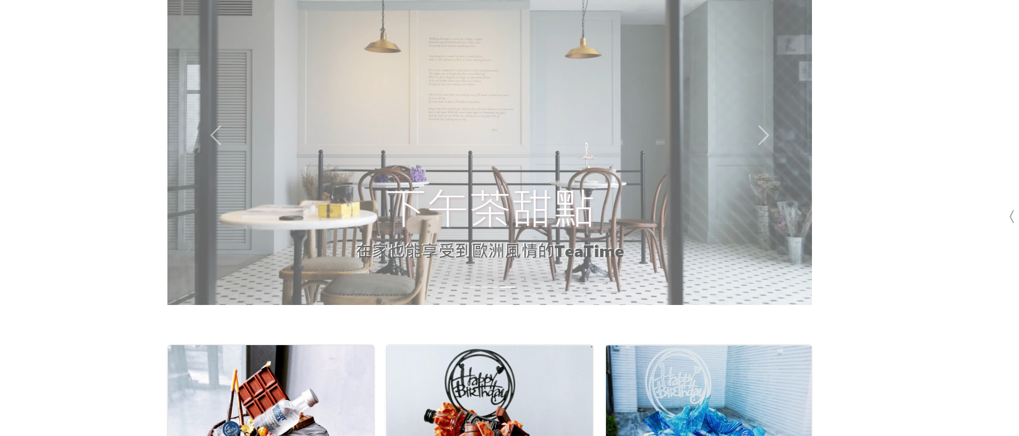

首頁的側拉式子購物車，與母系統一樣可以清除、修改購物車內的商品數量

每一個商品的展示圖下方，都有一個Add in Cart按鈕，當某會員想將商品加入購物車時，可以按下此按鈕：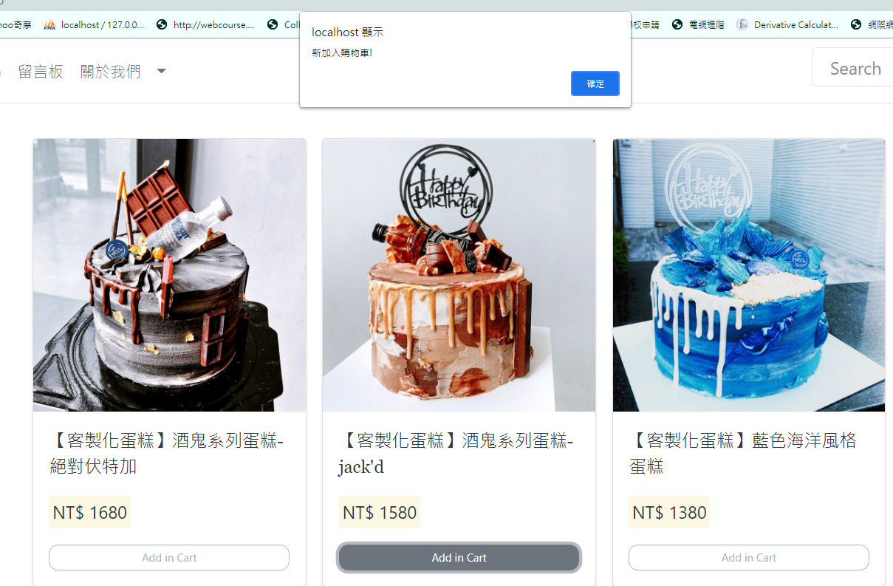

會顯示「成功加進購物車」的訊息，而此時若拉開子購物車

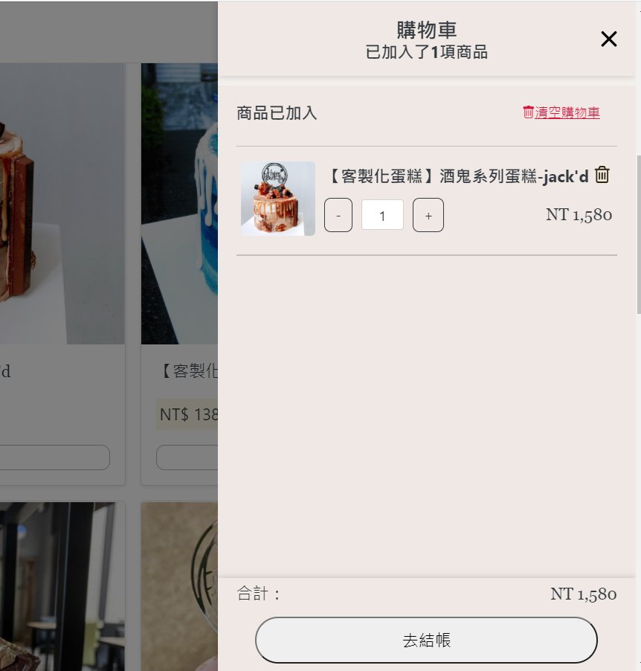

子購物車會顯示加入的商品項目、還可調整數量，而商品的單計總額以及合計金額會同步改變，點選「去結帳」則可前往母車頁面提交訂單。

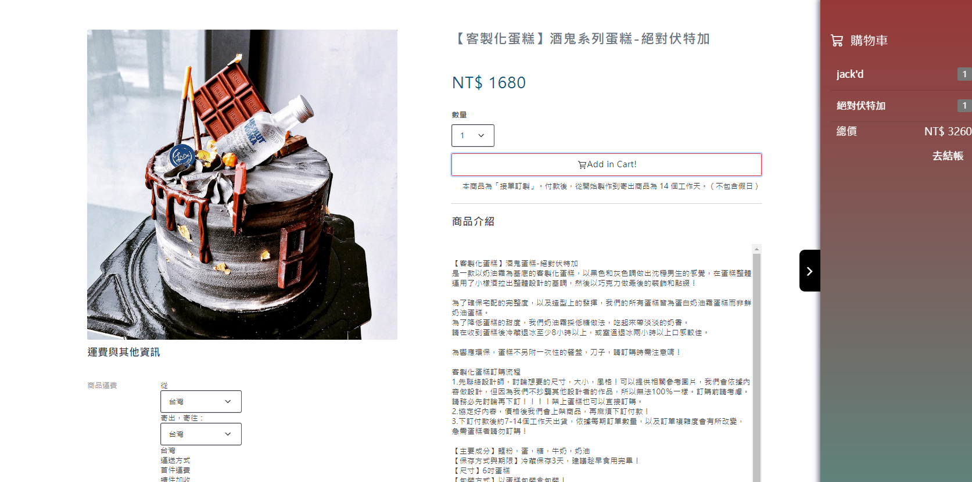

而商品頁面的子購物車，因頁面風格差異而改為精簡的風格，由於修改數量的功能在商品頁就有，因此這款的子購物車僅將購買商品條列出來，一樣有一鍵清空、同步計價與前往購物車結帳的功能。

當然也可以購過旁篇的刪除按鈕將商品移除。完成後送出訂單，如果有成功送出訂單會跳出訊息：

#### 3.5.2 母購物車以及提交訂單

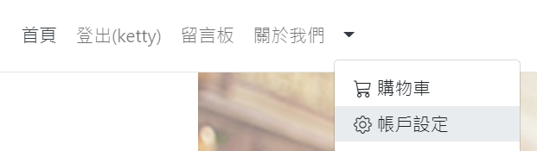

不管在哪一個頁面，都可以從導航欄找到前往購物車的按鈕：

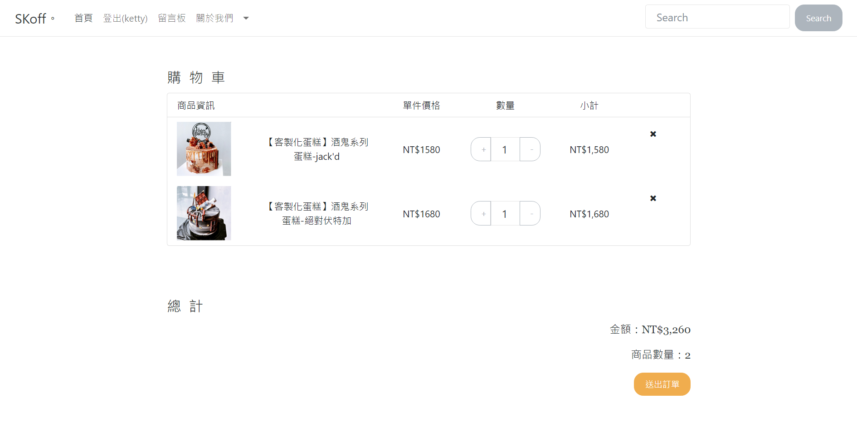

可以在此頁面對商品做最後的檢查，當然也可以刪除、改變數量

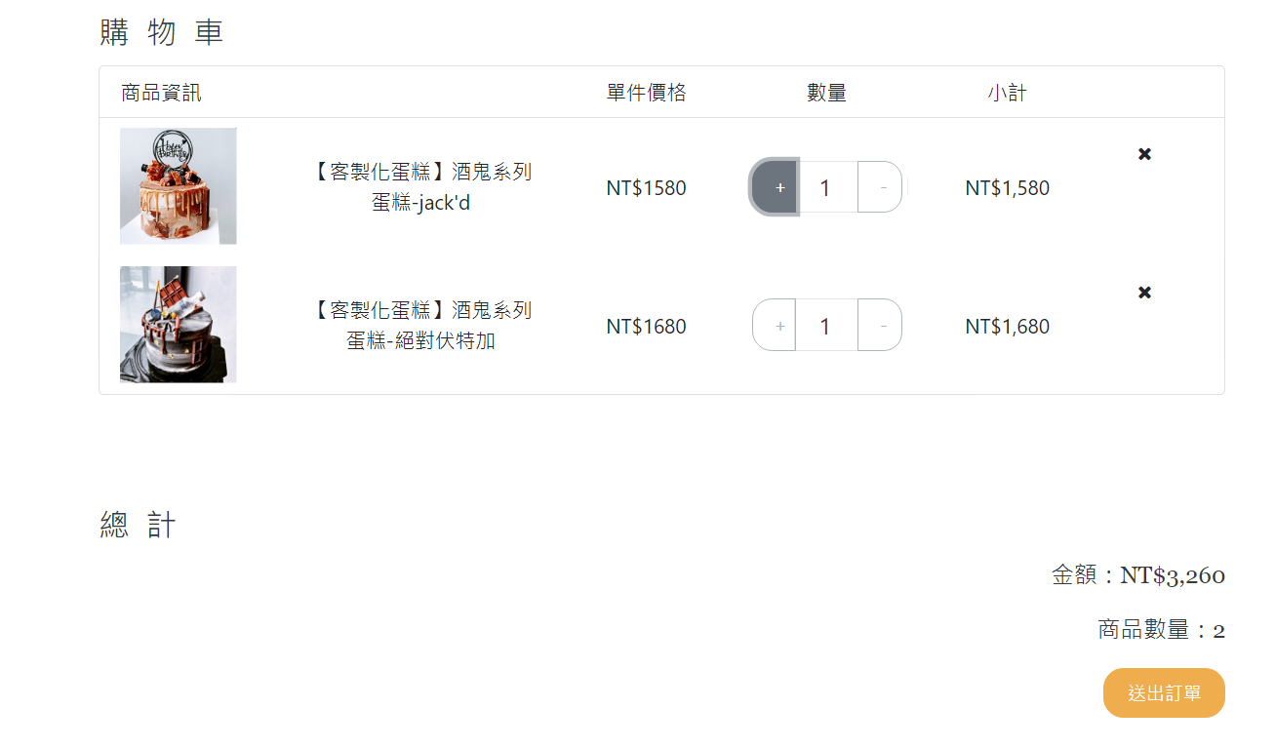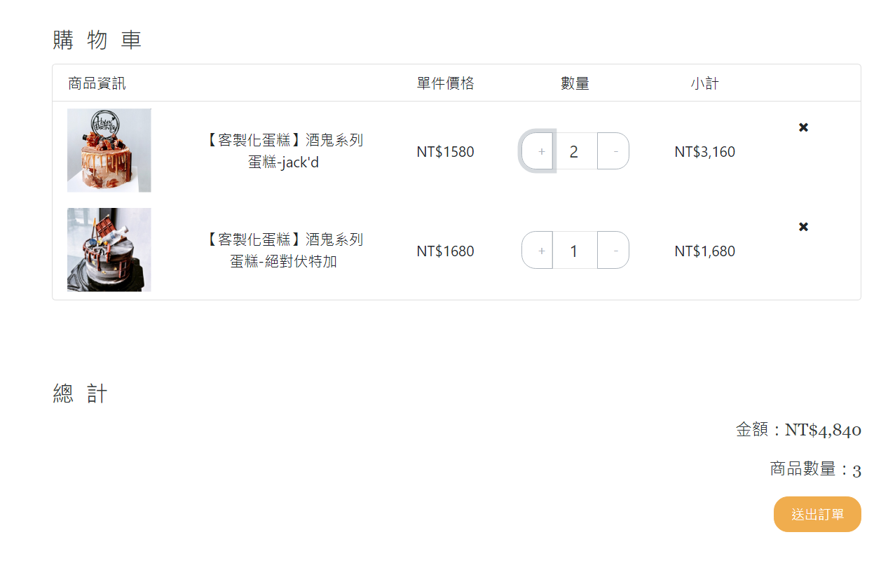

### 

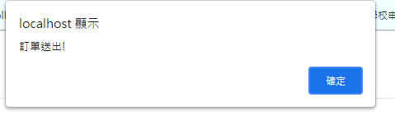

若是建立訂單失敗則很有可是因為，購物車內的商品數量超出了庫存所供，而失敗也會送出相關的提示訊息。

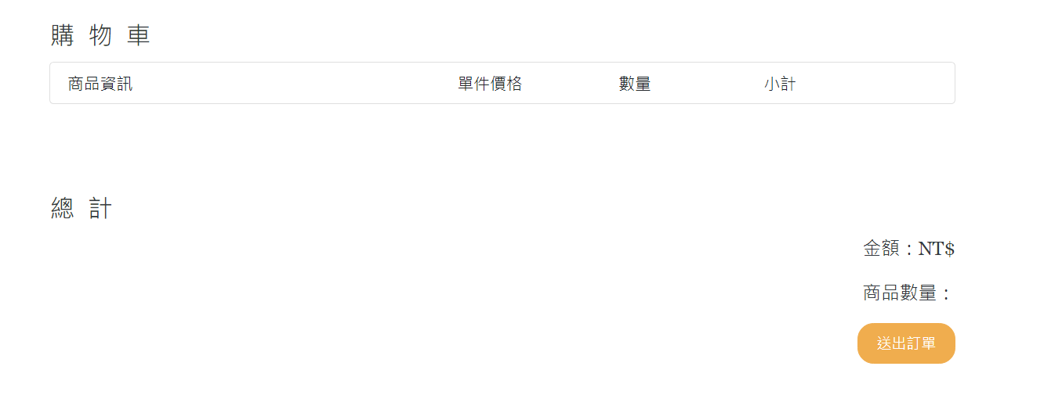

送出訂單後，會將購物車清空。

### 3.6 會員權限子系統

本系統有賦予會員自身帳戶管理的權限，並且會員能夠修改自己的資料、查閱歷史訂單並且退貨。

#### 3.6.1 會員帳戶設定功能

會員登入後，能夠看到在最上方的導航欄中有一個下拉式選單。

會在下拉清單中找到「帳戶設定」，點選進入

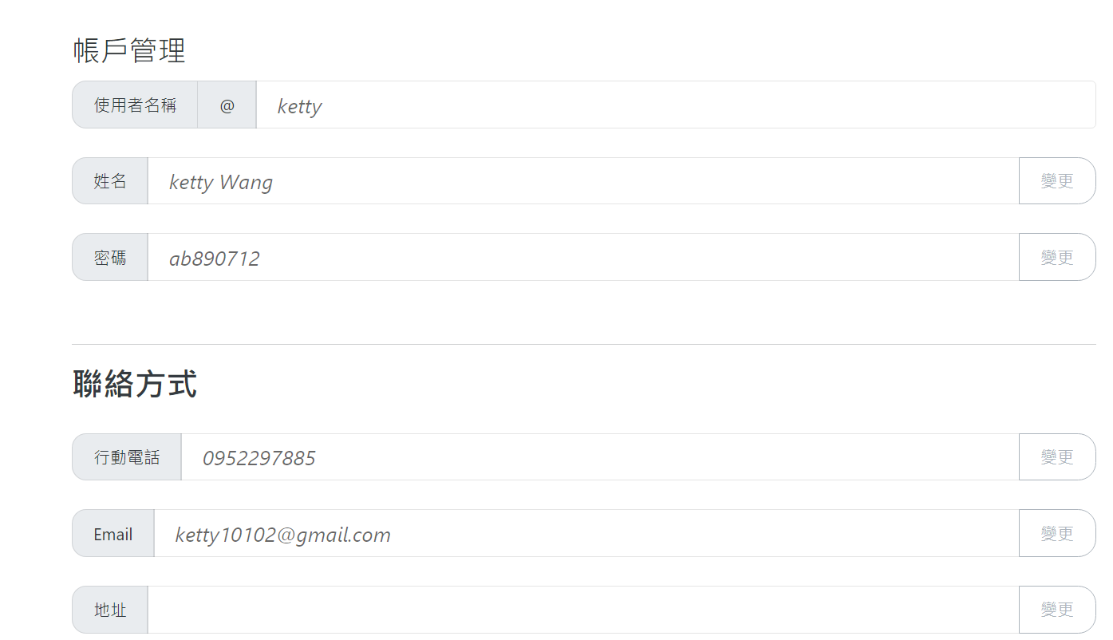

　　此為所有資料庫中，有關會員資料的所有項目，文字框的部分初設皆為disable，若想變更特定欄位，需要透過該欄位旁邊的變更按鈕。

例如，某會員需要更新地址資訊時：

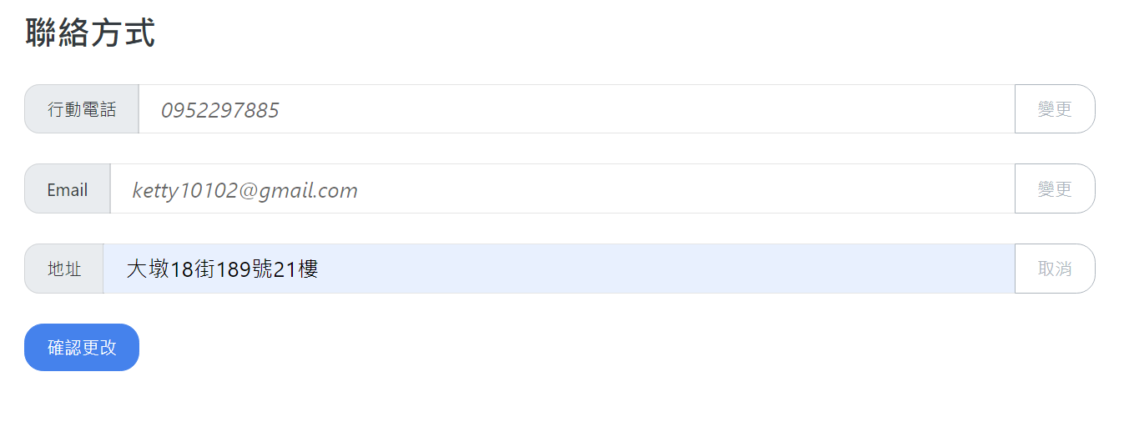

點選變更後，原本的按鈕會變回取消鍵，若是要取消變更則在按一次按鈕，會還原原先的內容；若是要提交變更則點選「確認更改」。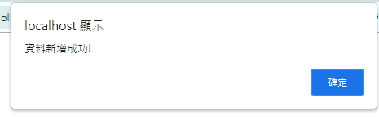

成功變更資料的話，

會顯示相關訊息，

並重新load頁面

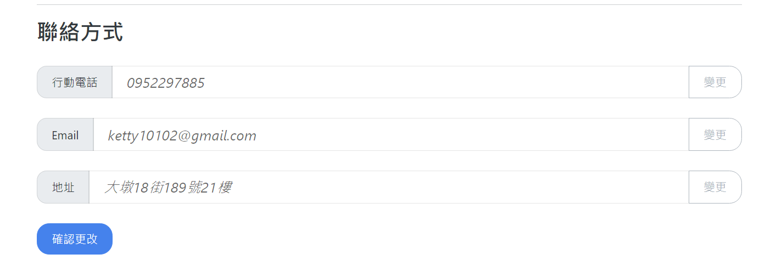

已成功更新資料，當然，也可以同時修改多筆項目(將有變更的項目推進array裡面)，原則上除了username以外的項目都可以改變。username為本系統辨別個人身份的最重要資訊，為了避免一些不必要的輸入錯誤情形，將username更改的權限進行限制。

#### 3.6.2 訂單查詢/取消功能



點選「訂單查詢」，進入訂單查詢頁面。

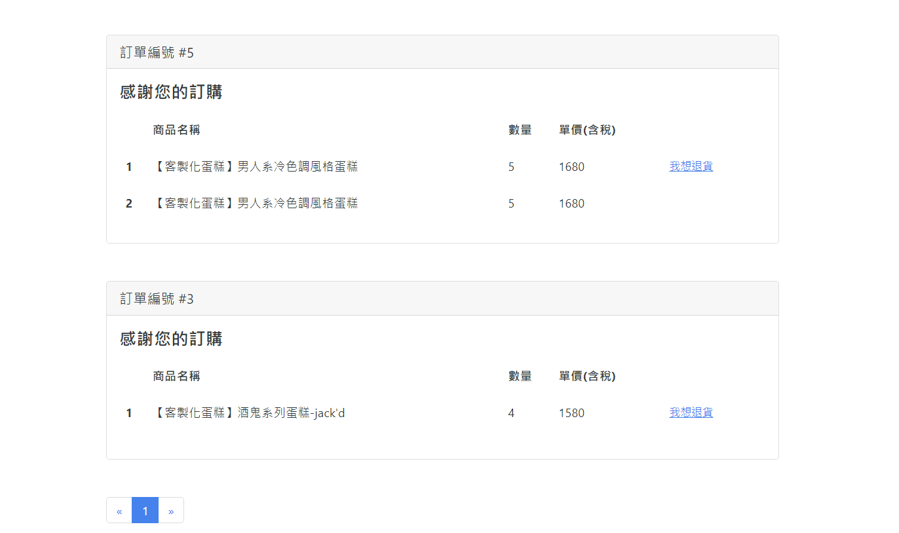

會將所有的歷史訂單依照訂單成立時間從，最近到最早排列。

若是需要退貨，請點選該訂單旁邊的「我想退貨」。

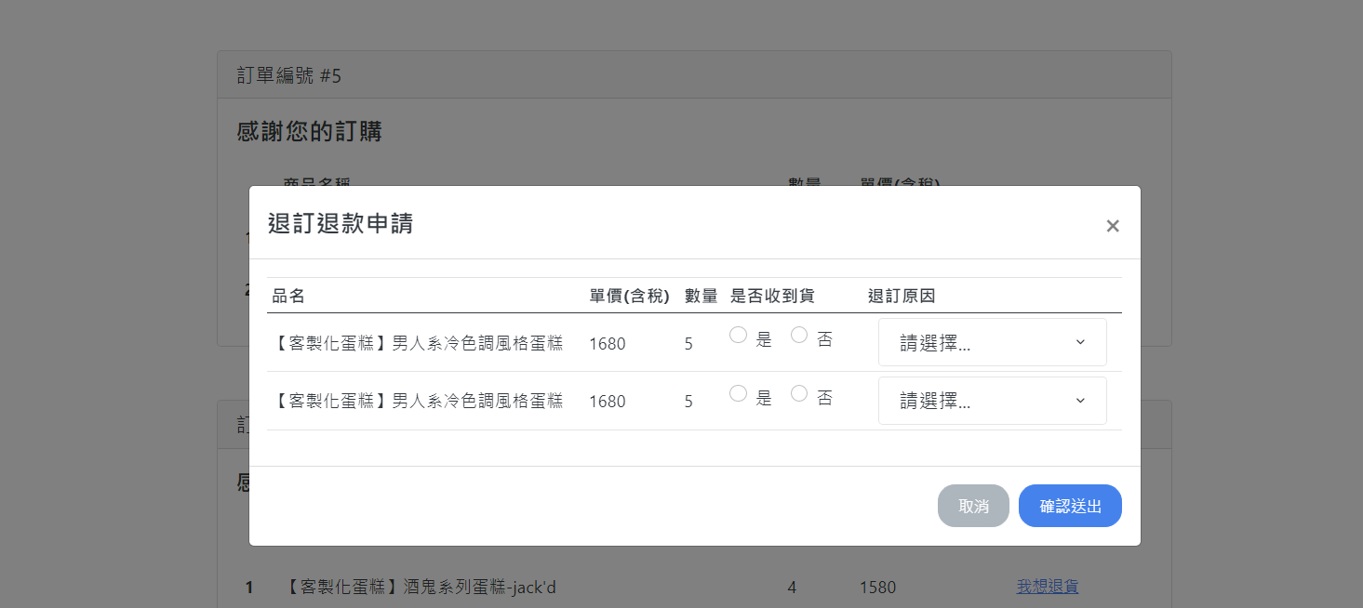

填選收貨情形以及退訂原因，並按「確認送出」，即可取消訂單。

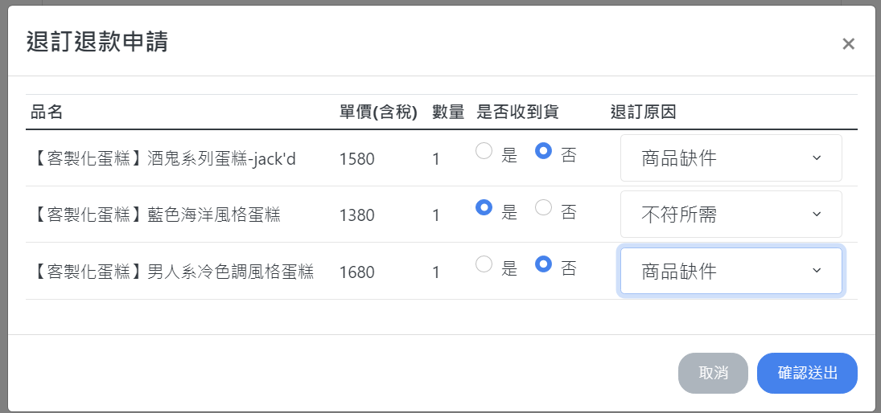

### 3.7 留言板功能

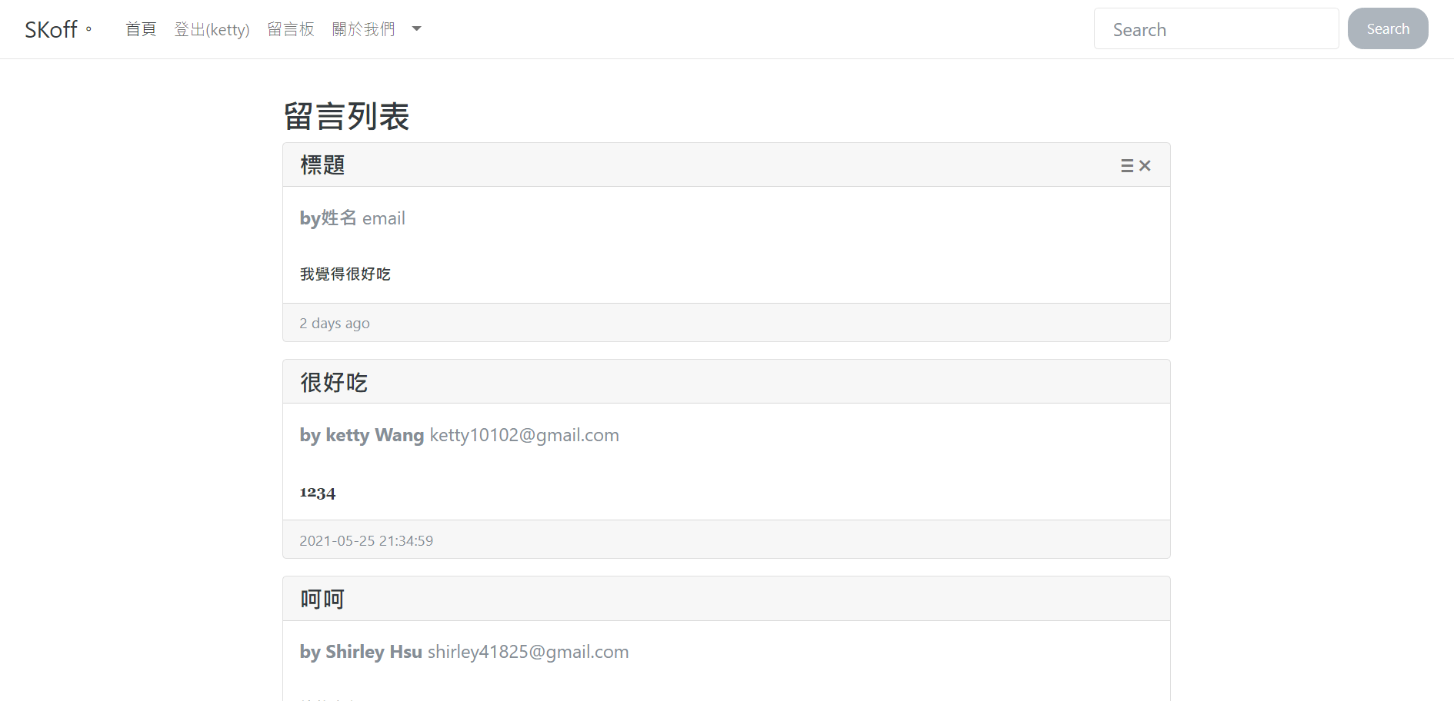

留言板功能將留言按時間順序由早到晚排列，當然，最上面那筆「標題」只是格式範例，實際上是不可刪除以及修改的。

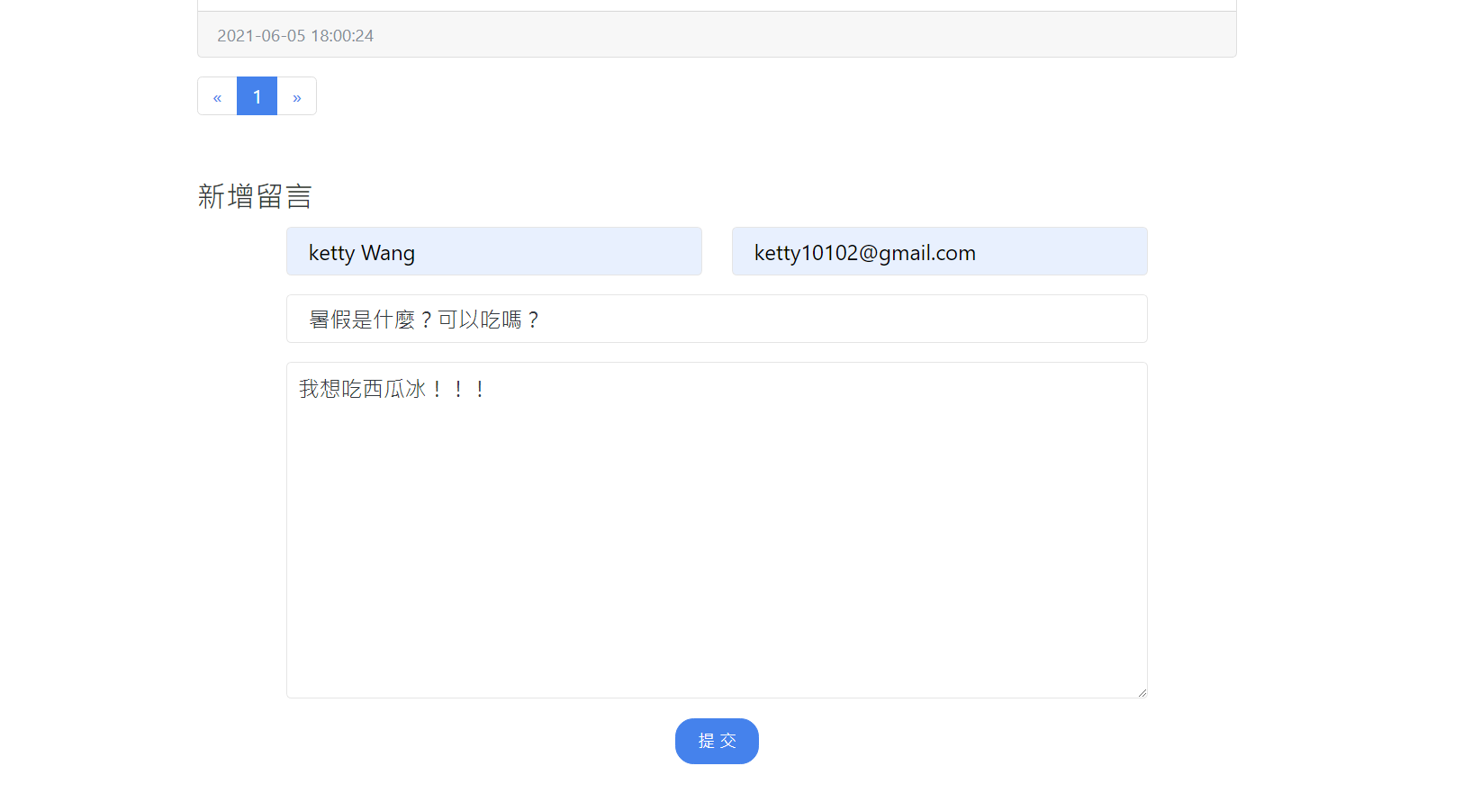

要新增留言，可到最下面的「新增留言區」，輸入名稱、email、標題以及內容。然後「提交」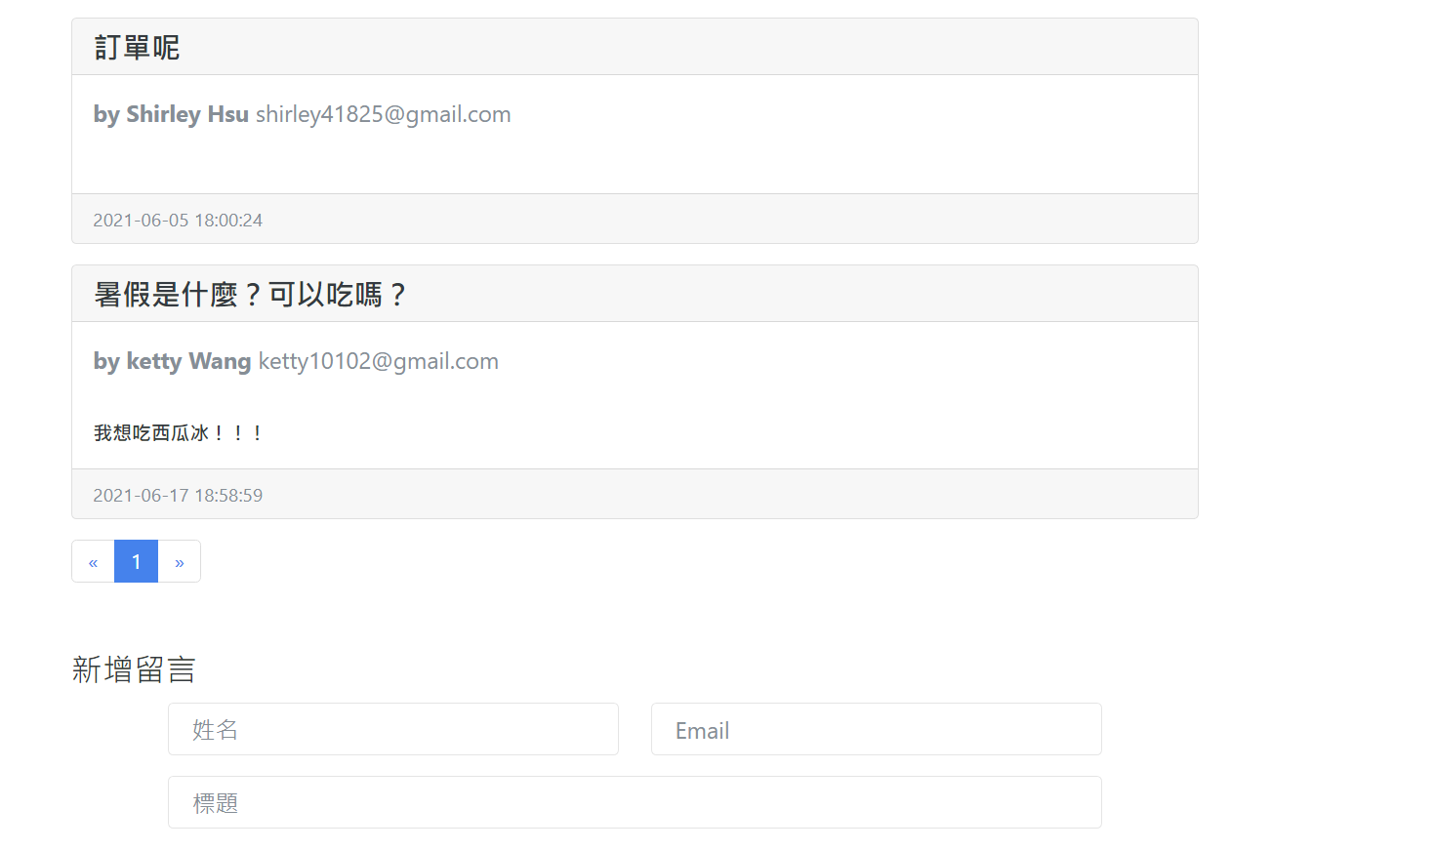

留言已新增成功（小彩蛋：留言的時候會留下當時的時間，讓留言板看起來更有社交感！）

### 3.8 問題回報功能

進入「問題回報」。

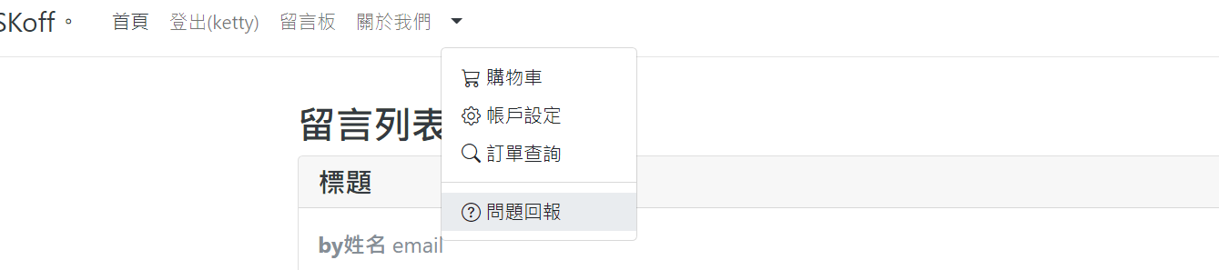

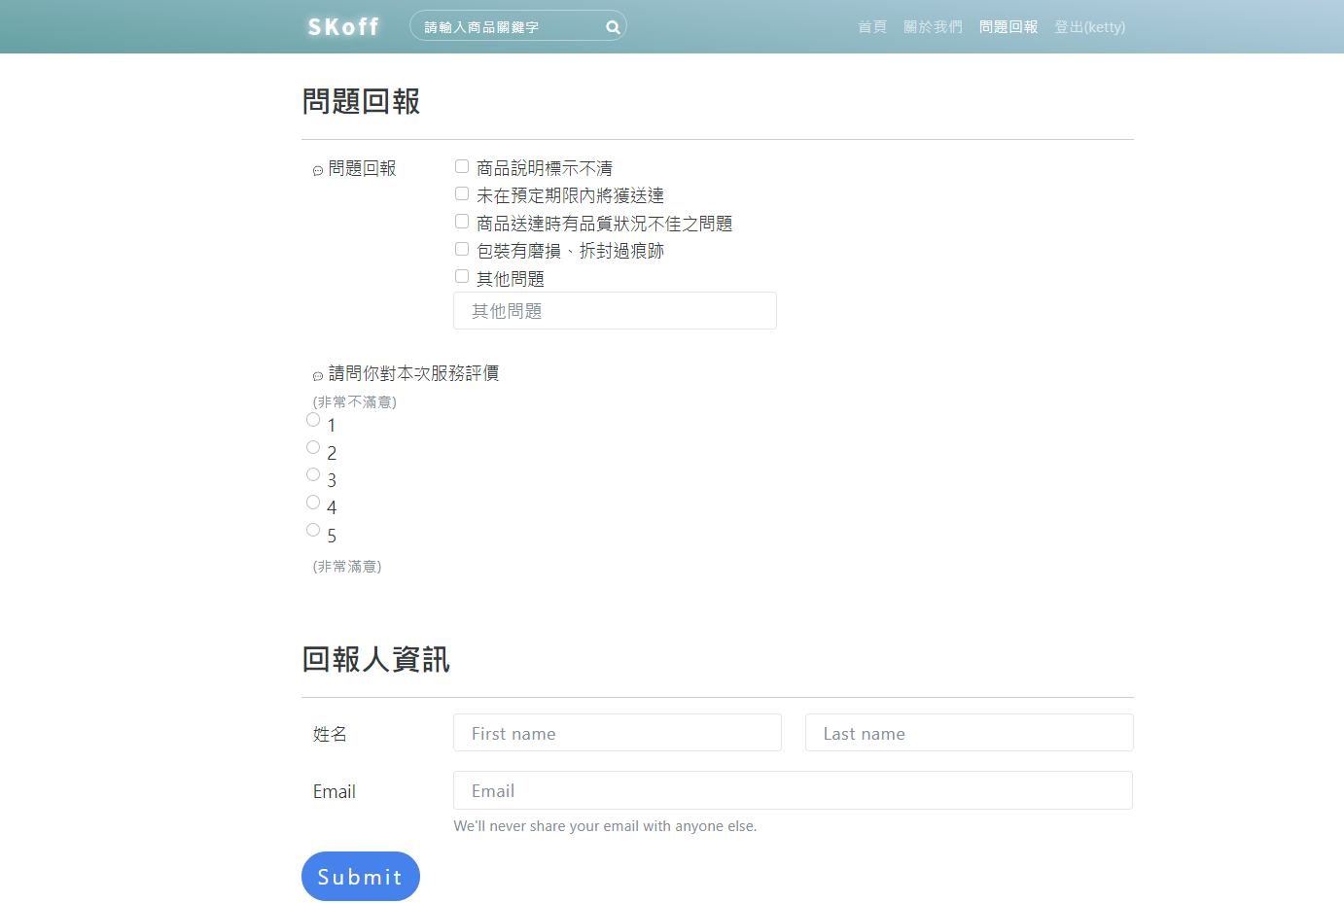

問題回報就是一張表單，可表達對商品的滿意度，或是其他投訴事項。而我們的想法是希望當會員提交回報表單時，能夠自動生成一份html郵件至管理者的信箱。

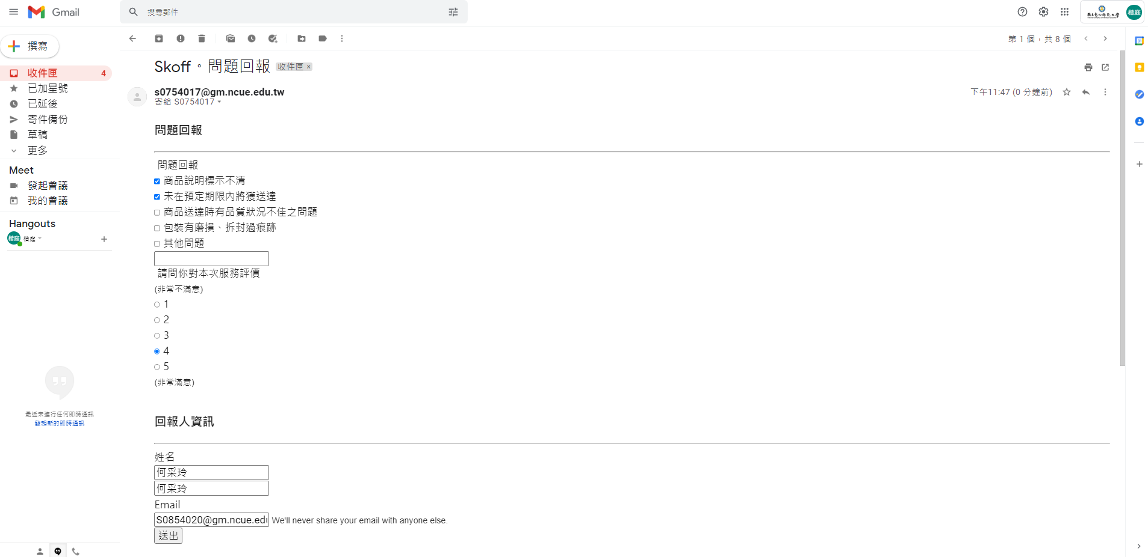

### 3.9 管理者權限子系統

登入管理者帳戶：(admin/admin123456)

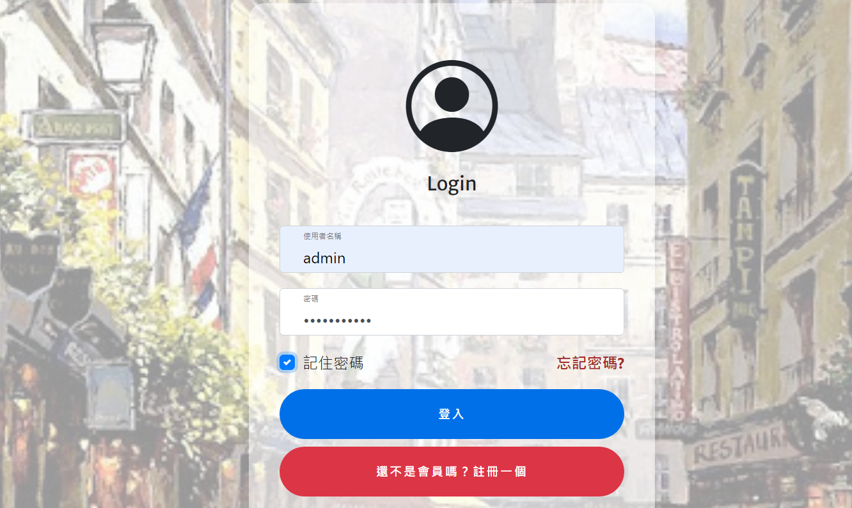

進到主頁後，會發現原本的「購物車」變成了「資料館」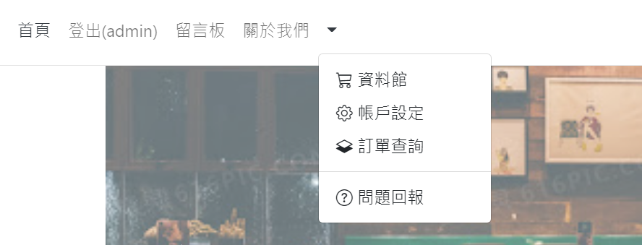

3.9.1 MySQL語法版

進入資料館後，會看到我們這組可以說是最值得的成就：SQL資料庫 （語法版本）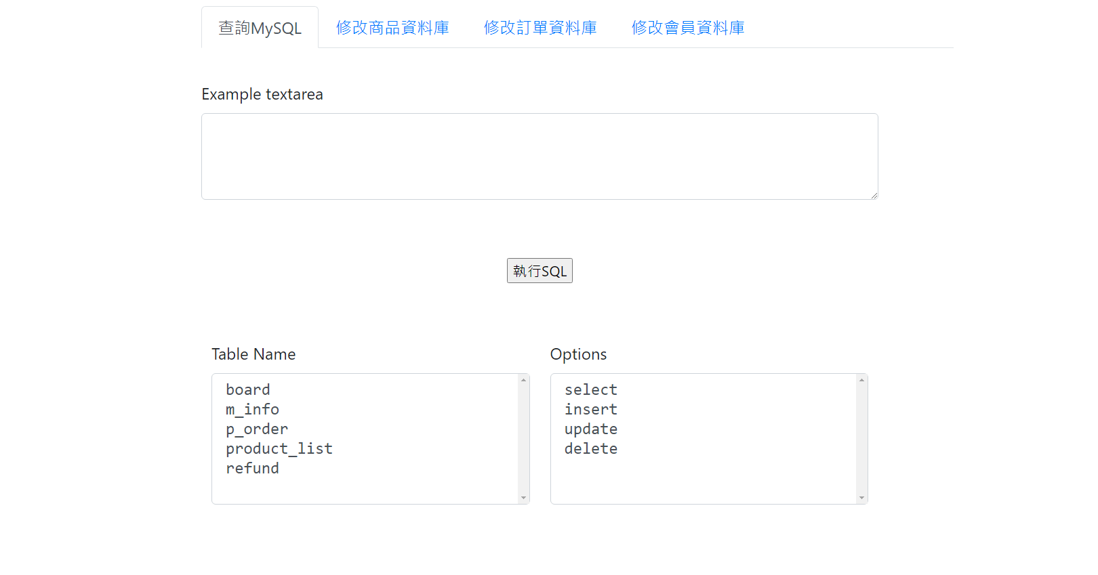

沒錯！這跟老師給我們的「SQL語法練習」是一樣的原理，而我們把這個偉大的功能給還原了，這樣的好處是：一方面使「管理者們」不需要擁有資料庫的帳號密碼，也能對資料庫做更複雜的語法實現，一方面就是debug實在方便了許多。（這個頁面是至今唯一沒有出任何狀況的，可以說是最後的防線了，果然 Simple is the Best！）

#### 3.9.2 商品資料庫管理

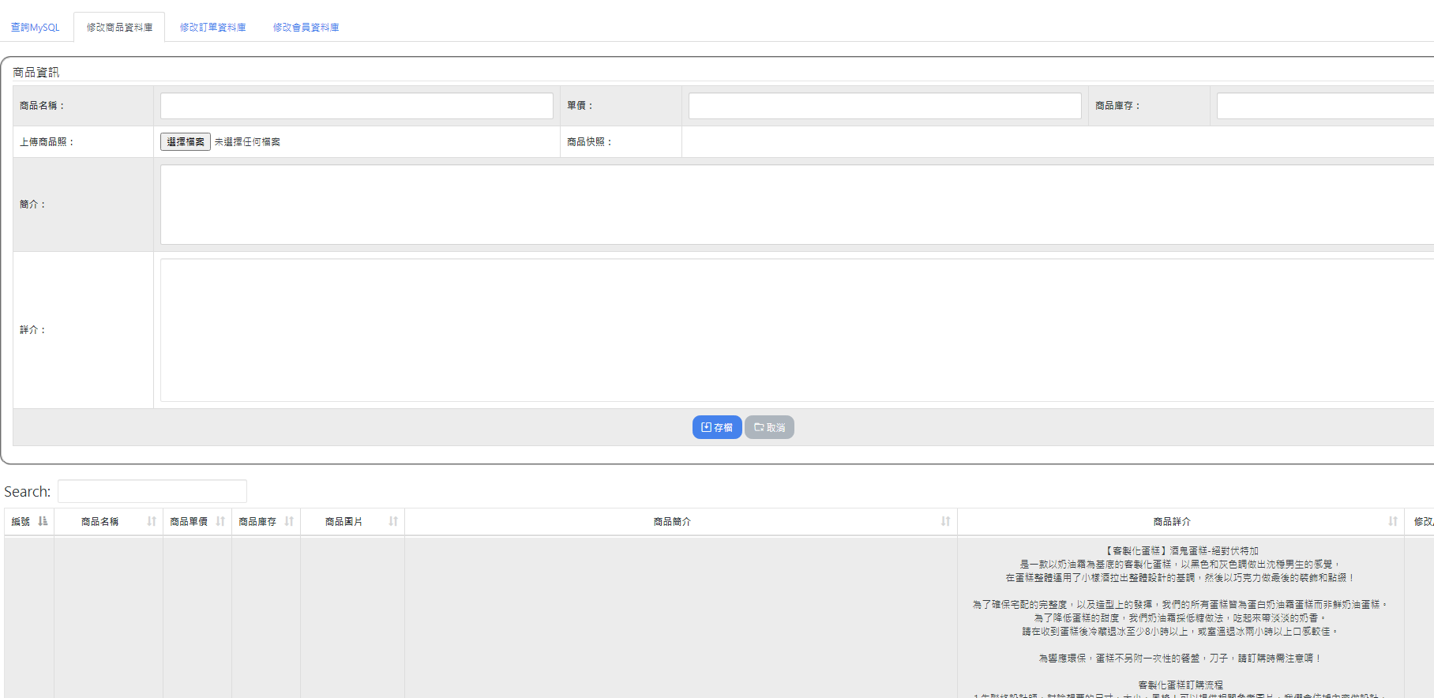

在CRUD的Table上我們就不做什麼創新了，因為這張table的設置本身已經夠複雜了。

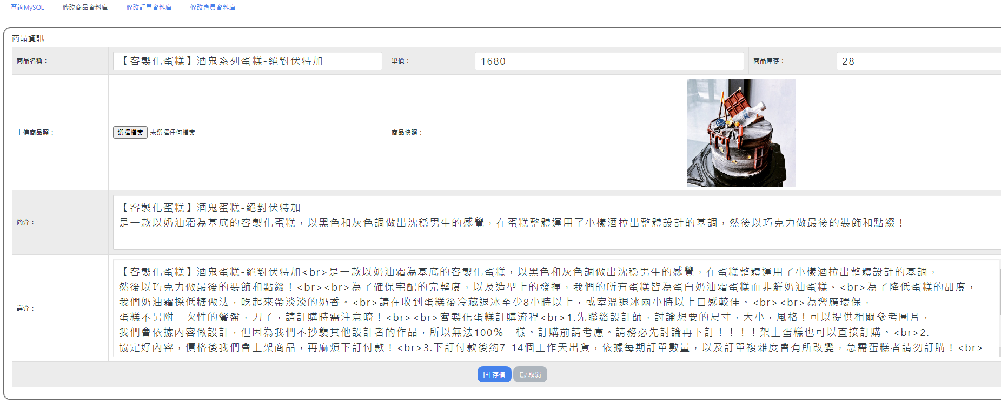

當按下「修改」，商品資訊會load到上方的表格欄中，如果想修改商品圖片的話直接上傳即可（經不眠不休的測試後，上傳的圖片會儲存到資料夾 product_pic/ 裡面）

#### 3.9.3 會員管理

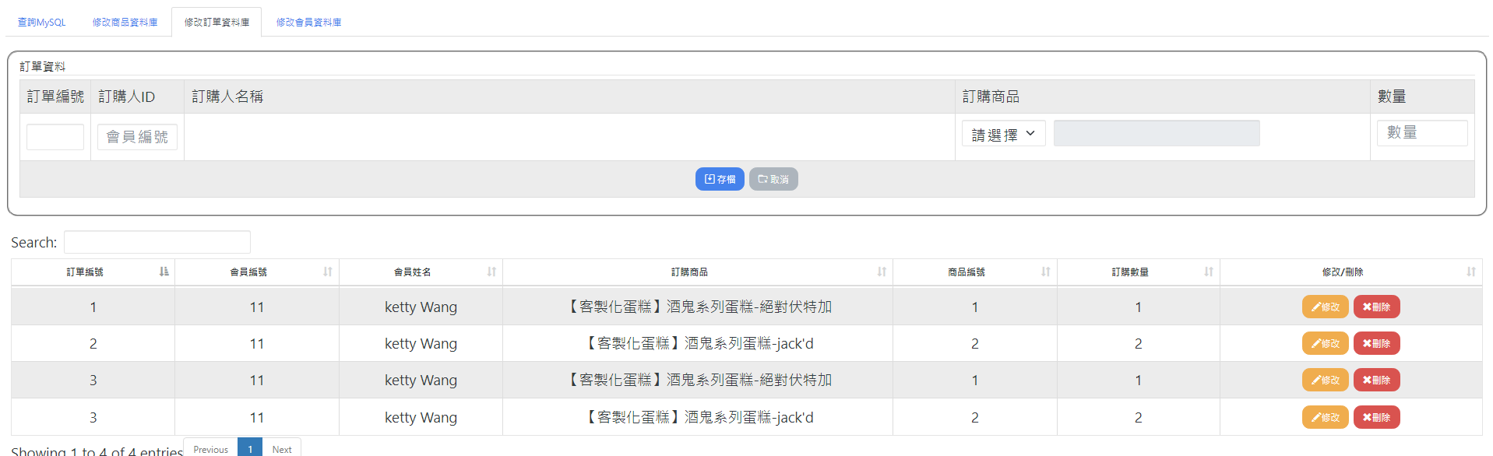

#### 

#### 3.9.4 訂單管理

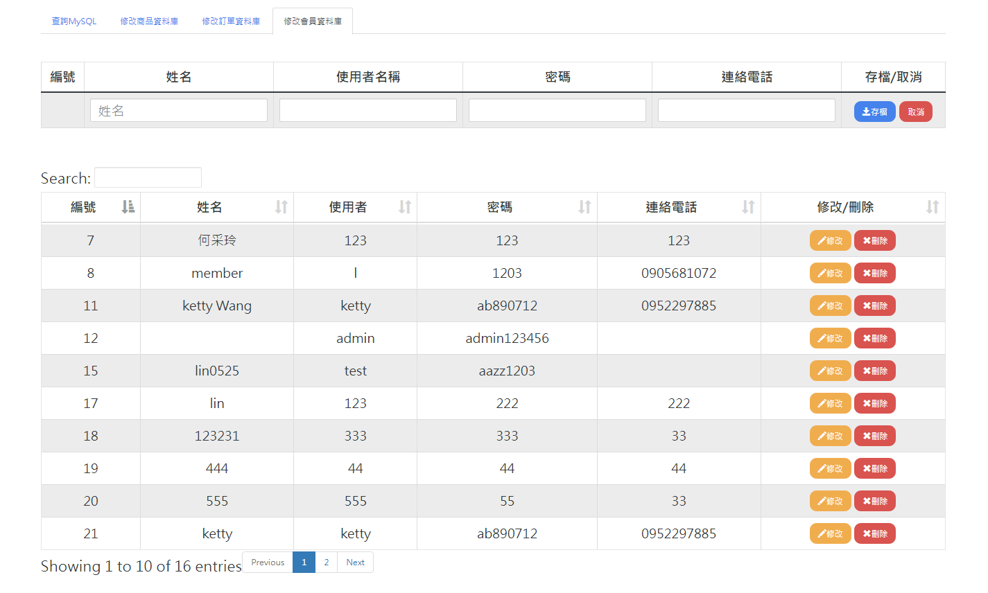

#### 3.9.5 留言板管理

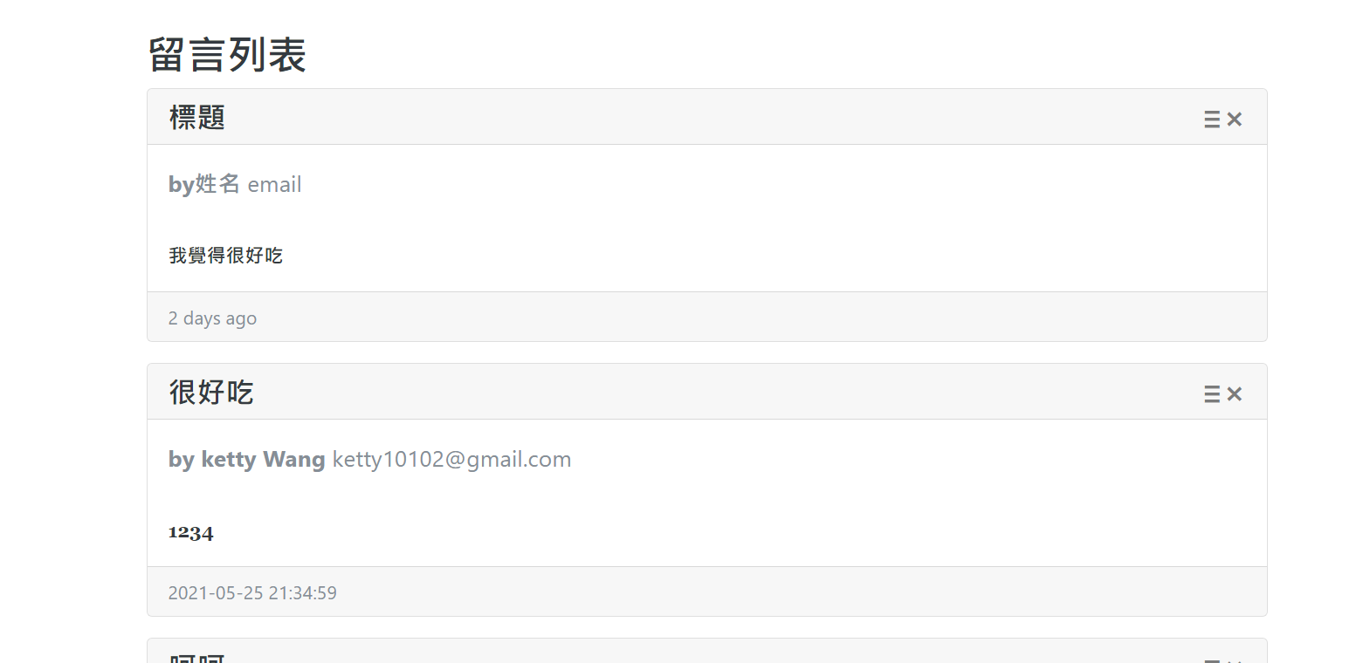

留言板的每條留言旁邊，都有一個刪除按鈕 X ，以及其他功能選項：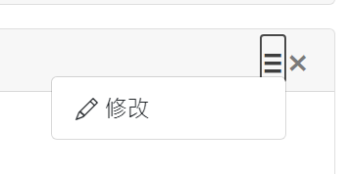

目前只有修改功能，如果會員數量夠多的話，還可以再加上留言功能。

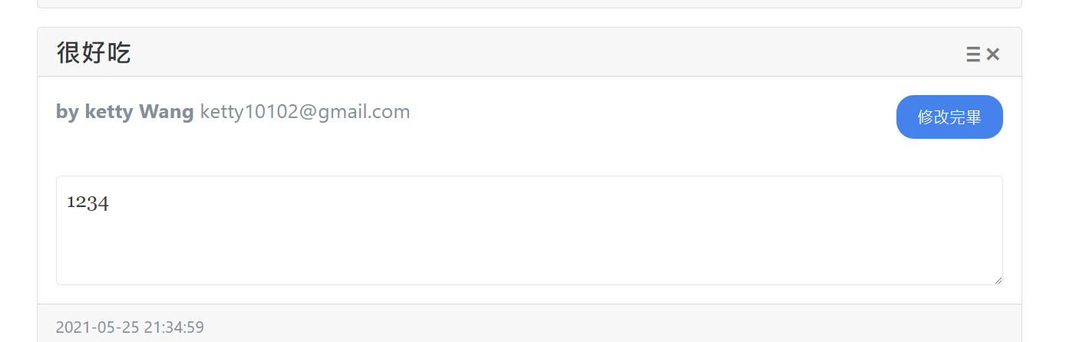

能夠修改，留言的內容。修改完成後可以提交送出。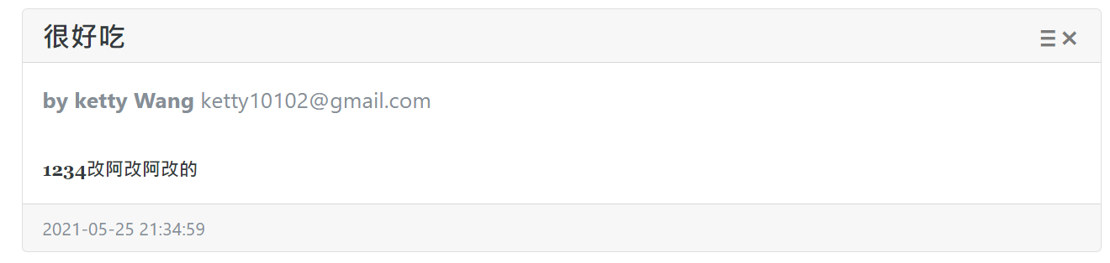

按旁邊的 X 可以把該筆留言刪除。

### 3.10 「關於我們」宣傳頁面

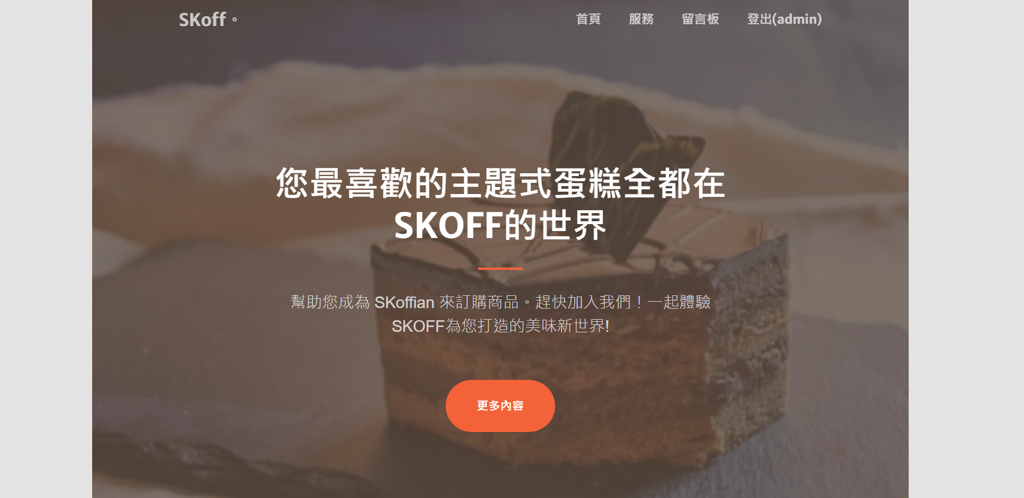

## 四、結論與心得

### 4.1 遭遇問題及解決方式

因為這之中有太多的辛酸，有點難以用文字敘述其艱難程度一擊對精神方面造成的打擊，因此粗淺歸類為3種解決方式：

1. 就努力吧
2. 就Google吧
3. 實在想不出來就明天再說吧。

### 4.2 個人心得

#### 【汪楷庭】：

這真是一個漫長而且浩大的工程，我一直以來，對於網路上的作品，就只有著眼在工程類的作品，卻沒有想過，原來google上隨便點開一個網頁，其實都是這麼浩大的工程。最近已經到了看到PHP眼皮會跳的程度了。這可能更堅定的我以後對於後端的信心吧。

#### 【何采玲】：

網頁對於使用者來說，可能一個小功能出現bug就會跳腳，並開始批評網頁創作者，但孰不知，一個單純而簡樸的網頁，是要對許多功能進行吹毛求疵的測試才能生成出來的。

經過這次的網頁期末作品，了解到一個網頁是需要前端與後端相輔相成，也發現挑選模板、模板和模板之間的摩擦或疊加等等，都會造成許多功能的失靈，並且需要到內部修改到外部，然而在製作的過程是需要使用到共用伺服器連到同一個檔案夾，時間不配合以及共用伺服器連線失敗的問題，會造成很多困難，浩大工程，再加上對於網頁製作技能還很粗淺的我們，在三種程式語言中來回切換(Html、php、js)真的很吃力，但是在完成之後的成就感真的很滿足。

然製作過程中耗費的精神和心力，都很可能在使用者的實戰測試中灰飛煙滅。以往我作為網頁使用者的那一方，對網頁不貼心的功能都會有所抱怨，但這次的期末作業讓我知道，每個網頁都是創作者的血淚。

### 4.3 專題分工說明

我們這組是利用VS Code的多人同步功能，分享同一個資料夾，因此我們在編輯過程中一直都是使用同一份文件。由於資料夾的存取權是在汪楷庭的主機，因此分工如下：

汪楷庭（50%）：

* 主要頁面（與非主要頁面）的建立、版面及樣式。
* 管理員介面
* 留言板
* 帳戶設定
* 訂單查詢
* 回報表單
* 所有與資料庫相關的頁面
* 美工設計（靜態部分）

何采玲（50%）：

* 頁面的樣式調整、進階效果與功能
* 主頁商品卡生成
* 商品頁資料庫資料導入
* 忘記密碼/找回密碼
* 所有與購物車相關的功能
* 動態的美工設計
* 商品關鍵字搜尋
* 表單驗證
* 問題回報信件傳送

但其實大部分的工作都是兩人共同分擔、互相協助完成，畢竟一人很難獨自扛起:)

### 

### 期末專題自我檢核表

|  |  |  |
| --- | --- | --- |
| 項目 | 說明 | 完成度(%) |
| 網站主題/名稱 | SOKoff 與 看不見的下午茶時光 | - |
| 使用框架/樣板 | Bootstrap 4.3 | - |
| 網站版面規劃/一致性 | (如:自行設計Logo/Banner、符合RWD、版面樣式一致性…) | - |
| 會員線上註冊功能 | 註冊頁面可透過輸入的使用者名稱，判別此帳號是否已註冊過。並且很人性化的提供了登入頁的網址，以及首頁連接。 | 100% |
| 會員登入頁面 | 會員的登入是利用PHP連接資料庫，有三種可能的結果：  1. 無法登入/查無此帳號  2. 以普通會員權限登入成功  3. 以管理員權限登入成功  管理者帳號(admin/admin123456 )  2 和 3 的結果會提示已成功登入，並且將頁面自動到轉到首頁index.php。 | 100% |
| 表單驗證 | JQuery | 100% |
| Ajax 應用 | 基本上所有需要用到資料庫的部分（比如商品匯入、會員資料，以及有的沒的...）。  反正就是非常大量的運用到各個頁面上。 | 120% |
| 具有密碼修改/忘記密碼功能 | 密碼修改：已與其他的帳戶設定項目放在一起  忘記密碼：則是會讓使用者輸入email，若是能在資料庫中找到對應的email資料，會將密碼透過email寄給使用者。 | 100% |
| 具有留言版或討論區功能 | 無論是否為會員，皆可以在留言板留下訊息，而管理者身份的留言板，是可以編輯留言內容，或是刪除留言。  有分頁效果。 | 100% |
| 具有購物車功能 | 購物車有2種，一種是正式提交訂單之前，會到cart.php確認各個商品數量以及結算總額。  而另一種是當使用者在逛商品區或是其他頁面時，會有一個側拉式的迷你購物車，版本有兩種，考慮到商品頁面已經可以進行修改，因此商品分頁中所看到的迷你購物車，沒有修改功能。  而首頁中看到的版本，就像正式的購物車一樣，能夠對商品的數量進行修改或移除。 | 100% |
| 個人訂單查詢 | 會員可透過訂單查詢頁面，對自己送出的訂單進行查閱。 | 100% |
| 取消訂單功能 | 退貨後該筆訂單會從訂單資料庫中刪除，並同時新增一筆退貨紀錄到退貨資料表中。 | 100% |
| 商品關鍵字搜尋 | 透過各個nav都有的搜尋框，可以將其導入的搜尋結果頁面。 | 100% |
| 商品分頁 | 由資料庫導入商品資料後生成分頁，利用template模板生成。 | 100% |
| 個別商品詳細介紹 | 動態頁面、有商品名稱、價格、庫存，以及商品圖片。 | 100% |
| 資料庫規劃 | 共有5個資料表：board（留言板）、m_info（會員）、p_order、（訂單）product_list（商品）、refund（退貨） | 100% |
| 程式碼格式/共用程式 | Link_sql.php（資料庫連接）  nav.php（導航欄導入）  cart_session.php（購物車內商品增減）  cart_ajax.php（加入購物車）  product_template.php（商品分頁模板）  t2.php（側拉式選單）  text.php（側拉式子購物車） | - |
| 系統管理者功能  (可針對所有會員、商品、留言及訂單等資料進行新增、修改、刪除及查詢) | 詳請見「系統功能」 | 100% |
| 至少應具有三種使用者身份，並新增以下會員及管理者帳號:  member/member123456  admin/admin123456 | 如題目要求，有三種身分等級：  訪客不需要登入系統也可查詢公開的資訊（商品資訊、留言板、關於我們）  登入系統後具有會員權限，可訪問大部分的頁面（除了管理者介面）。  系統管理者：登入系統後具管理者權限 | 100% |
| 系統權限控管 | 網站的外觀顯示會隨著登入身分而有些許的不同，而若是以未登入狀態進入不符合權限的頁面也會利用頁面跳轉而強制將其遣返。 | 100% |
| SESSION或COOKIE應用 | 運用大量的SESSION變數存取需要重複運用的資訊，如會員的資訊、管理權限、商品資訊。 | 100% |
| 其他功能 | 檔案上傳：管理員介面可以藉由上傳檔案，來新增/更新商品圖。  電子郵件寄送功能：忘記密碼的解決方法，將該使用者密碼寄到該使用者信箱（由於一般不會有不同人卻用同一信箱註冊帳號的情形，因此捨棄關於安全性的疑慮）。提交問題回報表單，也會寄送html檔案將表單寄送到管理者信箱。  CSS、JS動態樣式：loading動畫、滑鼠互動商品卡、輪播等功能，讓網頁的動作能多一些互動感。 | - |
| 組員分工及貢獻度 | 每個人都盡力到快爆肝了，一個月來幾乎**每天**都在看4點半的日出，我覺得都到了這地步，每個人都努力都值得100分的成就。 | 汪楷庭：100%  何采玲：100% |